НАЦІОНАЛЬНИЙ ТЕХНІЧНИЙ УНІВЕРСИТЕТ УКРАЇНИ
«КИЇВСЬКИЙ ПОЛІТЕХНІЧНИЙ ІНСТИТУТ
імені ІГОРЯ СІКОРСЬКОГО»
Інститут прикладного системного аналізу
Кафедра математичних методів системного аналізу

«До захисту допущено»
В.О.Завідувача кафедри
__________ О.Л. Тимощук

Дипломна робота
на здобуття ступеня бакалавра
з напряму підготовки 6.040303 Системний аналіз
на тему: «Ефективність алгоритмічних торгових стратегій на базі статистичного арбітражу»

Виконав (-ла):
студент (-ка) IV курсу, групи КА-51
Первушина Валерія Ігорівна __________
Керівник:
доцент, к.ф.-м.н. Каніовська Ірина Юріївна __________
Консультант з економічного розділу:
доцент, к.е.н. Шевчук О. Ф. __________
Консультант з нормоконтролю:
доцент, к.т.н. Коваленко А.Є. __________

Рецензент:
доцент, к. ф.-м.н. Ільєнко М.К. __________

Засвідчую, що у цій дипломній роботі немає запозичень з праць інших авторів без відповідних посилань.
Студент (-ка) _____________
Київ – 2019 року
Національний технічний університет України
НАЦІОНАЛЬНИЙ ТЕХНІЧНИЙ УНІВЕРСИТЕТ УКРАЇНИ
«КИЇВСЬКИЙ ПОЛІТЕХНІЧНИЙ ІНСТИТУТ імені ІГОРЯ СІКОРСЬКОГО»
Інститут прикладного системного аналізу
Кафедра математичних методів системного аналізу
Рівень вищої освіти – перший (бакалаврський)
Напрям підготовки (програма професійного спрямування) – 6.040303
«Системний аналіз» («Системний аналіз і управління»)

ЗАТВЕРДЖУЮ
в.о.завідувача кафедри
__________ О.Л. Тимощук
«___»_____________20__ р.

ЗАВДАННЯ
на дипломну роботу студенту
Первушиній Валерії Ігорівні
1. Тема роботи «Ефективність алгоритмічних торгових стратегій на базі статистичного арбітражу», керівник роботи к. ф.-м. н., доцент Каніовська Ірина Юріївна, затверджені наказом по університету від «__» ________ 20__ р. №_____
2. Термін подання студентом роботи
3. Вихідні дані до роботи _______________________________________
____________________________________________________________
4. Зміст роботи _______________________________________________
____________________________________________________________
____________________________________________________________
5. Перелік ілюстративного матеріалу (із зазначенням плакатів, презентацій тощо) _____________________________________________
____________________________________________________________
____________________________________________________________
6. Консультанти розділів роботи
Розділ | Прізвище, ініціали та посада  консультанта | Підпис, дата
Розділ | Прізвище, ініціали та посада  консультанта | завдання  видав | завдання  прийняв
Економічний | Шевчук О.А., доцент
7. Дата видачі завдання
Календарний план
№ з/п | Назва етапів виконання  дипломної роботи | Термін виконання  етапів роботи | Примітка

Студент ____________ Первушина В. І.
^{(підпис)} ^{(ініціали, прізвище)}
Керівник роботи ____________ Каніовська І. Ю.
^{(підпис)} ^{(ініціали, прізвище)}

РЕФЕРАТ

Дипломна робота: 76 с., 22 рис., 6 табл., 2 дод., 15 джерел.
АЛГОРИТМІЧНА ТОРГІВЛЯ, СТАТИСТИЧНИЙ АРБІТРАЖ, АНАЛІЗ ЧАСОВИХ РЯДІВ, КОІНТЕГРАЦІЯ, СТАЦІОНАРНІСТЬ
Об’єкт дослідження – фінансові часові ряди цінних паперів.
Предмет дослідження – алгоритмічні торгові стратегії на основі явища повернення до середнього значення.
Мета роботи – проаналізувати предмет дослідження, реалізувати деякі трейдингові стратегії, провести тестування стратегій та порівняти оцінки.
Методи дослідження – методи дослідження стаціонарності: експонента Харста, доповнений тест Дікі-Фуллера; методи знаходження коінтеграції: коінтеграційний доповнений тест Дікі-Фуллера, тест Йохансена.
Актуальність – трейдингові моделі що базуються на статистичному арбітражі застосовуються для торгівлі цінними паперами на фондовому ринку як банками, так і хедж-фондами. Найпоширенішими серед них є стратегії повернення до середнього значення пари цінних паперів.
Результати роботи – було створено та протестовано на історичних даних декілька стратегій статистичного арбітражу. Виявлено, що стратегії повернення до середнього значення є прибутковими, та мають досить малі ризики.
Шляхи подальшого розвитку предмету дослідження – залучення більшої кількості цінних паперів до стратегій статистичного арбітражу, застосування стратегій для торгівлі іншими фінансовими інструментами.
ABSTRACT

The theme : ‘Statistic arbitrage-based alhorythmic trading strategies efficiency’
Diploma work: 76 p., 22 fig., 6 tabl., 2 appendixes, 15 references.
ALGORITHMIC TRADING, STATISTICAL ARBITRAGE, TIME SERIES ANALYSIS, COINTEGRATION, STATIONARITY
The object of the study – financial time series of equities.
The subject of the study – algorithmic trading strategies based on the phenomenon of return to the average value.
The purpose of the study – analyze the subject of research, implement some trading strategies, test strategies and compare results.
The relevance of the study – trading models based on statistical arbitrage are used for securities trading in the stock market, both by banks and hedge funds. The most common among them are strategies for reverting to the average value of a pair of securities.
The results of the study – several strategies for statistical arbitrage were created and tested on historical data. Mean-reversion strategies are found to be profitable, and they have rather low risks.
Further improvements of the study – acquiring more securities to strategies of statistical arbitrage, applying these strategies for trading other financial instruments.

ЗМІСТ
ПОСТАНОВКА ЗАДАЧІ 11
РОЗДІЛ 1 АНАЛІЗ СТАТИСТИЧНОГО АРБІТРАЖУ ЯК СТРАТЕГІЇ АЛГОРИТМІЧНОГО ТРЕЙДИНГУ 12
1.3 Показники для оцінювання якості алгоритмічної стратегії 18
1.4 Висновки 20
РОЗДІЛ 2 МАТЕМАТИЧНІ ОСНОВИ СТАТИСТИЧНОГО АРБІТРАЖУ 22
2.1 Основні математичні визначення 22
2.2 Явища коінтеграції та кореляції для економічних даних 25
2.3 Статистичні тести для дослідження стаціонарності 29
2.3.1 Перевірка стаціонарності на основі експоненти Харста 29
2.3.2 Перевірка стаціонарності за допомогою доповненого тесту Дікі-Фуллера 30
2.4 Статистичні тести для дослідження коінтеграції 32
2.4.1 Коінтеграційний доповнений тест Дікі-Фуллера(CADF) 33
2.4.2 Перевірка коінтеграції за допомогою тесту Йохансена 33
2.5 Застосування випадкового процесу Оренштейна-Уленбека 35
2.6 Висновки 38
РОЗДІЛ 3 АНАЛІЗ ПРОГРАМНОЇ РЕАЛІЗАЦІЇ СТРАТЕГІЙ СТАТИСТИЧНОГО АРБІТРАЖУ 39
3.1 Вибір платформи та мови програмування 39
3.2 Опис вхідних даних 39
3.2.1. Опис обраних історичних даних 40
3.2.2 Статистичний аналіз історичних даних 41
3.3 Загальна архітектура програмного продукту 42
3.4 Отримані результати 45
3.4.1 Результати для парної стратегії з використанням коефіцієнту хеджування 45
3.4.2 Результати для парної стратегії без використання коефіцієнту хеджування 47
Рисунок 3.7 – Кумулятивний прибуток парної стратегії без використання коефіцієнту хеджування 48
3.4.3 Результати стратегії z-score з динамічним коефіцієнтом хеджування 48
3.5 Порівняння результатів 49
3.6 Висновки 50
РОЗДІЛ 4 ФУНКЦІОНАЛЬНО-ВАРТІСНИЙ АНАЛІЗ ПРОГРАМНОГО ПРОДУКТУ 52
4.1 Постановка задачі техніко-економічного аналізу 53
4.1.1 Обґрунтування функцій програмного продукту 54
4.1.2 Варіанти реалізації основних функцій 54
4.2 Обґрунтування системи параметрів ПП 56
4.2.1 Опис параметрів 57
4.2.2 Кількісна оцінка параметрів 57
4.2.3 Аналіз експертного оцінювання параметрів 61
4.3 Аналіз рівня якості варіантів реалізації функцій 65
4.4 Економічний аналіз варіантів розробки ПП 67
4.5 Вибір кращого варіанта ПП техніко-економічного рівня 72
4.6 Висновки до розділу 4 73
ВИСНОВКИ 75
СПИСОК ВИКОРИСТАНОЇ ЛІТЕРАТУРИ 77
ДОДАТОК А ІЛЮСТРАТИВНІ МАТЕРІАЛИ ДЛЯ ДОПОВІДІ 79
ДОДАТОК Б ЛІСТИНГ ПРОГРАМИ 89

ВСТУП

Станом на 2019 рік близько сімдесяти відсотків всіх фондових торгів здійснювались за допомогою комп'ютерних алгоритмів. Ця цифра збільшувалась з часом і, як очікується, буде продовжувати зростати. Машини торгують більше, ніж люди, тому що людський мозок не може обробляти обсяги інформації, необхідні для прийняття торгових рішень і проведення торгів раніше, ніж це робить конкурент.
Алгоритмічні торгові стратегії є основним інструментом машинної торгівлі, частіше згадуваної як «алгоритмічна торгівля», а статистичний арбітраж, у свою чергу, слугує базою для великого кластера алгоритмічних стратегій, дослідження ефективності котрих і є метою даної роботі.
Алгоритмічна торгівля складається з торгових стратегій, заснованих на кількісному аналізі, який спирається на математичні обчислення і складні логічні обчислення для визначення торговельних можливостей. Ціна і обсяг є двома найбільш поширеними вхідними даними, що використовуються в кількісному аналізі в якості основних вхідних даних для математичних моделей.
Оскільки кількісна торгівля зазвичай використовується фінансовими установами та хедж-фондами, операції, як правило, великі і можуть містити купівлю та продаж сотень тисяч акцій і інших цінних паперів. Проте, кількісна торгівля все частіше використовується окремими інвесторами.
Через велику конкуренцію на ринку алгоритмічної торгівлі швидкодія та надійність, наразі з максимально ефективним використанням машинних ресурсів є ключовими факторами для успішної торгової стратегії. Тож створення та оптимізація стратегій що максимізують вище зазначені фактори є чи не найважливішою частиною усіх досліджень у цій галузі.
В цій роботі була проведена оцінка ефективності реалізацій декількох стратегій за допомогою історичних даних фондового ринку.
Робота має чотири частини.
До складу першої частини входить розгляд статистичного арбітражу у порівнянні с іншими наявний стратегіями алгоритмічної торгівлі, його місце на ринку. Також наводиться перелік основних понять, основні етапи стратегій, що базуються на методі повернення до середнього значення.
Друга частина відповідає за опис математичного апарату, необхідного для створення стратегій. Розглядаються основні математичні визначення, статистичні тести для перевірки на стаціонарність та коінтеграцію часових рядів. Також проведено дослідження процесу Оренштейна-Уленбека, що відповідає за моделювання стаціонарного стохастичного процесу.
Третій розділ містить результати роботи програмного продукту що відповідає реалізації обраних стратегій та супровідний опис.
До четвертого розділу входить функціонально-вартісний аналіз програмного продукту.

ПОСТАНОВКА ЗАДАЧІ

1. Проаналізувати обрану пару цінних паперів на наявність коінтергації використовуючи чинні історичні та стандартизовані статистичні тести.
2. Для моделей статистичного арбітражу проаналізувати існуючі методи оцінки та оновлення параметрів.
3. Створити програмний продукт, де впроваджено низку різних стратегій статистичного арбітражу, заснованих на явищі повернення до середнього.
4. Перевірити ефективність імплементованих моделей на історичних даних та надати висновки щодо можливостей, переваг та недоліків використаних моделей, отриманих за допомогою порівняльного аналізу стратегій, виконаного на базі фінансових показників.

РОЗДІЛ 1 АНАЛІЗ СТАТИСТИЧНОГО АРБІТРАЖУ ЯК СТРАТЕГІЇ АЛГОРИТМІЧНОГО ТРЕЙДИНГУ

Cтатистичний арбітраж містить набір кількісно керованих алгоритмічних торгових стратегій. Ці стратегії спрямовані на використання відносних цінових рухів по тисячах фінансових інструментів шляхом аналізу цінових моделей і цінових відмінностей між фінансовими інструментами. Кінцева мета таких стратегій полягає в тому, щоб генерувати альфа (прибуток, що вищий від звичайного) для торгових фірм. Тут слід зазначити, що Статистичний арбітраж не є стратегією високочастотної торгівлі (HFT). Його можна віднести до категорії середньочастотних стратегій, в яких торговий період відбувається протягом від декількох годин до декількох днів.
Для аналізу цінових моделей і цінових відмінностей в стратегіях використовуються статистичні та математичні моделі. Статистичні арбітражні стратегії можуть також розроблятися з використанням таких факторів, як випереджальні або сповільнювальні ефекти, корпоративна активність, короткостроковий імпульс і т. Д., Крім використання тільки даних про ціни. Цей останній підхід називається багатофакторною моделлю статистичного арбітражу. Різні концепції, які використовуються статистичними арбітражними стратегіями, містять в собі: аналіз часових рядів, авторегресію та коінтеграцію, моделювання волатильності, аналіз основних компонентів, методи пошуку моделей, техніки машинного навчання, ефективний прикордонний аналіз і т. і.
Техніка статистичного арбітражу — це систематична експлуатація передбачуваних помилкових оцінок аналогічних активів. Торгова
стратегія, створена на основі статистичного арбітражу, будується на трьох основних стовпах: міра подібності активів,
міра невідповідності цін і показник правдивості для кожної невідповідності. Традиційні методи статистичного арбітражу, такі як торгівля парами використовує ці три стовпи, утримуючи лонг-шорт позиції в парі сильно «схожих» активів. Кореляція між двома активами є широко використовуваним показником їх «подібності». Проте, останні дослідження зазвичай використовують тести на коінтеграцію для вибору пар активів, які краще підходять для стратегії статистичної арбітражної торгівлі

1.1 Основні поняття алгоритмічної торгівлі

- «Ордери» є торговими інструкціями. Вони вказують, що трейдери хочуть торгувати, купувати або продавати, скільки, коли і як торгувати, і, що найбільш важливо, на яких умовах.
- «Волатильність» - це тенденція до несподіваної зміни цін. Вимірюється як стандартне відхилення або дисперсія прибутків активу. Зазвичай, волатильність та ризикованість активу прямо пропорційні.
- «Ліквідність» це здатність торгувати активами великих розмірів швидко, з низькими витратами, і тоді, коли ви хочете торгувати. Це найважливіша характеристика ринку, що добре функціонує.
- «Коінтеграція» - це властивість сукупності нестаціонарних часових рядів, що полягає втому що існує деяка їх лінійна комбінація, що є стаціонарною.
- «Зміна режиму» відноситься до ситуації, коли структура фінансового ринку або макроекономічне середовище зазнають радикальних змін настільки, що торгові стратегії, які були прибутковими до цього можуть бути невигідними зараз.
- «Slippage» - це різниця між фактичною ціною виконання ордера і ціною, по якій інвестор збирався відкрити угоду.
- «Бектестинг» - це процес подачі історичних даних в вашу торговельну стратегію, щоб побачити, як би вона працювала у реальному житті.
- «Survivorship Bias» виникає якщо ваші історичні дані не містять виключені з реєстру активи. Найгірше модель буде поводити себе на довгих стратегіях, оскільки вона спирається тільки на ті акції, що пережили усі дати що передують даті отримання історичної інформації події й залишилися в базі даних.
- «Look-Ahead Bias» - означає, що ваша програма зворотного тестування використовує ціни завтрашнього дня для визначення торгових сигналів сьогодні. Або, в більш загальному плані, використовує інформацію про майбутнє, щоб зробити «прогноз» в даний час.
- «Data-Snooping Bias» відстежується через те, що в надто багато вільних параметрів що підлаштовуються конкретно під історичні дані та використовують унікальні для цих історичних даних «уявні» послідовності. Внаслідок цього модель, при видатних результатах на історичних даних видає погані результати на даних поза періодом, на якому вона тестувалася та оптимізувалася.

1.2 Порівняння статистичного арбітражу з іншими типами алгоритмічних стратегій

Трейдингова стратегія містить в собі продуманий інвестиційний і торговий план, який визначає цілі інвестування, толерантність до ризику, часовий горизонт і податкові наслідки. Ідеї та кращі практики повинні бути досліджені й прийняті, і внаслідок чого дотримуються. Планування торгівлі включає розробку методів, які включають купівлю або продаж акцій, облігацій, ETF або інші типи інвестицій і можуть поширюватися на складніші операції, такі як опціони або ф'ючерси. Розміщувати угоди означає працювати з брокером або брокером-дилером і визначати і управляти торговими витратами, включаючи спреди, комісії та комісійні. Після виконання торгові позиції відстежуваються і керуються, включаючи їх коригування або закриття за потреби. Ризик і дохід вимірюються разом з впливом угод на портфель в цілому.
Існують різноманітні види торгових стратегій, найбільш поширеними з яких є трендингові стратегії(стратегії моментуму) та стратегії повернення до середнього значення.
Трендингове інвестування прагне використати волатильність ринку, займаючи короткострокові позиції по акціях, які ростуть і продаючи їх, як тільки вони показують ознаки спаду, а потім переміщують капітал на нову позицію. В цьому випадку волатильність ринку подібна до хвиль в океані, і імпульсний інвестор піднімається на вершину однієї з них, тільки щоб перейти до наступної хвилі, перш ніж перша знову впаде. Інвестор сподівається використовувати у своїх інтересах стадну поведінку інших інвесторів, приваблюючи інших вкладати гроші й бувши першим, хто отримав прибуток.
Кращі угоди в трендингових стратегіях відбуваються, коли суспільство вражає «новинний шок», викликаючи швидкий рух деяких активів від одного цінового рівня до іншого. У свою чергу, це викликає сигнали покупки або продажу для гравців, що спостерігають, які одразу вкладають гроші й отримують миттєвий прибуток. З розвитком торгівлі з'являється ще одна порція імпульсного капіталу, яка генерує зустрічні коливання, які позбуваються слабкіших гравців. Наприкінці циклу люди з «гарячими грошима», нарешті, досягають граничного значення, що спричиняє сплески волатильності й різкі розвороти ціни.
Стратегії повернення до середнього значення використовують тенденцію багатьох цін на активи повертатися до середнього значення після періодів, коли вони стають перепроданими або перекупленими. Інвестори, дотримуючись цієї стратегії, зазвичай припускають, що ціна акції в кінцевому підсумку повернеться до своєї довгострокової середньої ціни. Вони будуть купувати активи, коли торгують на нижній межі торговельного діапазону. І коли активи наближаються до центру торгового діапазону або ковзного середнього, інвестори вважають за краще продавати їх
Варіацією стратегії повернення до середнього значення можна вважати кроссекційне повернення до середнього значення, що базується на поверненні кумулятивного прибутку інструментів до середнього значення, на відміну від звичайної стратегії повернення до середнього значення, де повертається до середнього значення саме ціна активу, базуючись на попередніх даних.
Однією з найуспішніших торгових стратегій на базі повернення до середнього значення — це торгівля парами (або триплетами) коінтегрованих акцій.
Торгівля парами — це нейтральна до ринку торгова стратегія, яка поєднує довгу позицію з короткою позицією в парі коінтегруючих інструментів, таких як дві акції, біржові фонди (ETF), валюти, товари або опціони. Парні трейдери чекають на слабкості в кореляції, а потім відкривають довгу позицію для того чиї результати нижче за ринкові, одночасно продаючи в коротку активи що поводять себе краще за ринкову вартість, закриваючи позиції, коли взаємозв’язок повертається до статистичних норм.
Прибуток стратегії виходить з різниці в зміні цін між двома інструментами, а не з напряму руху кожного. Отже, прибуток може бути отриманий, якщо довга позиція піднімається більше, ніж коротка, або коротка позиція опускається сильніше, ніж довга (в ідеальній ситуації довга позиція піднімається і коротка позиція падає, але це не є обов'язковою вимогою для отримання прибутку). Для парних трейдерів можливе отримання прибутку в різних ринкових умовах, включаючи періоди, коли ринок йде вгору, вниз або в бічному тренді, а також в періоди низької або високої волатильності.
Що робить цю стратегію особливо привабливою, так це те, що одна позиція використовується в поєднанні з іншого позицією для зменшення спрямованого впливу, нейтральні до ринку стратегії часто забезпечують захист від ринкового ризику. Таким чином, чутливість до впливу ринку обмінюється на чутливість до взаємозв'язку між довгими і короткими позиціями. Це не означає, що нейтральне до ринку інвестування нейтрально до ризику або навіть без ризику (він тепер інший); проте ризики відрізняються від тих, які пов'язані з спрямованим довгостроковим інвестуванням. Ринково-нейтральний підхід забезпечує альтернативне і некорельоване джерело прибутку, коли використовується як частина (але не як заміна) загальної інвестиційної стратегії.
Оскільки це нейтральна торгова стратегія, напрямок ринку не має великого значення. Для прикладу ми обрали дві акції, які мають сильну коінтеграцію, ми можемо отримати прибуток, як тільки дві акції синхронізуються пізніше.
На графіку нижче ми бачимо, що General Motors(GM) і Tesla(TSLA) часто рухаються в тандемі. Коли кореляція припиняється, ми можемо торгувати з короткими продажами General Motors, коли вони показують результати краще ринку, і йти в довгу позицію відносно Тесли, коли показники гірше за ринкові. (Рисунок 1.1)
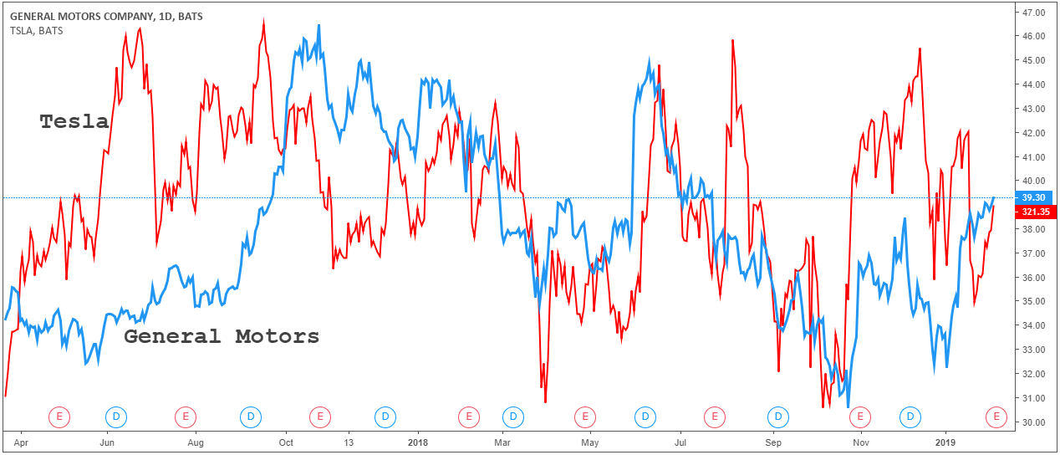
Рисунок 1.1 – Графік вартості TSLA та GM

1.3 Показники для оцінювання якості алгоритмічної стратегії

У подальшій роботі ми будемо користуватися трьома основними метриками якості моделі, що є найпоширенішими у алгоритмічній торгівлі.
Перша метрика, за допомогою якої ми будемо оцінювати наші моделі, це коефіцієнт Шарпа. Коефіцієнт Шарпа був розроблений нобелівським лауреатом Вільямом Ф. Шарпом і використовується, щоб допомогти інвесторам зрозуміти повернення інвестицій в порівнянні з їх ризиком. Ставлення - це середня прибутковість, отримана понад безризикової ставки на одиницю волатильності або загального ризику.
Віднімання безризикової ставки з середнього доходу дозволяє інвесторові краще ізолювати прибуток, пов'язану з діяльністю щодо прийняття ризику. Як правило, чим більше значення коефіцієнта Шарпа, тим привабливіше дохід з поправкою на ризик.

$S=\frac{E\left[R-R_{f}\right]}{σ}=\frac{E\left[R-R_{f}\right]}{\sqrt{Var\left[R-R_{f}\right]}}$,

де $R$ – це прибутковість портфеля (активу),
$R_{f}$ – це дохідність від альтернативного вкладення (як правило, береться безризикова процентна ставка).
Зазвичай у якості безризикової ставки беруться активи з «нульовим» ризиком, які найближче повторюють склад портфелю.
Коефіцієнт Шарпа часто використовується для порівняння зміни загальних характеристик ризику і прибутковості при додаванні нового активу або класу активів в портфель. Наприклад, інвестор розглядає можливість додавання розподілу хедж-фонду до свого існуючого портфелю, який в даний час розділений на акції та облігації і повернув 15% за останній рік. Поточна безризикова ставка становить 3,5%, а волатильність прибутковості портфеля становила 12%, що становить коефіцієнт Шарпа 95,8%, або (15% - 3,5%), поділений на 12%.
Інвестор вважає, що додавання хедж-фонду в портфель знизить очікувану прибутковість до 11% в наступному році, але також очікує, що волатильність портфеля знизиться до 7%. Він або вона передбачає, що безризикова ставка залишиться незмінною протягом наступного року. Використовуючи ту ж формулу з передбачуваними майбутніми значеннями, інвестор виявляє, що портфель має очікуваний коефіцієнт Шарпа, рівний 107%, або (11% - 3,5%), поділений на 7%.
Для того, щоб стратегія вважалася прибутковою коефіцієнт Шарпа має перевищувати 1, прибутковість майже щомісяця відповідає коефіцієнту Шарпа, що перевищує 2, а для стратегій, що мають щоденну прибутковість співвідношення Шарпа перевищує 3.
Інвестор показав, що хоча інвестиції в хедж-фонди знижують абсолютну прибутковість портфеля, вони поліпшили свої показники з урахуванням ризику. Якщо додавання нової інвестиції знизило коефіцієнт Шарпа, його не слід додавати в портфель. У цьому прикладі передбачається, що коефіцієнт Шарпа, заснований минулого продуктивності, можна справедливо порівняти з очікуваної майбутньої продуктивністю.
Друга метрика – просідання. Просідання є мірою зниження від історичного піку в деякій змінній (як правило, сукупного прибутку або загального відкритого капіталу фінансової торгової стратегії)
Якщо $X=\left(X\left(t\right), t> 0\right)$ – випадковий процес, де $X\left(0\right)=0$, тоді просідання за час $T$ , позначене як $D(T)$ визначається як $D\left(T\right)=max\left\{0,\max_{t∈(0,T)}{X\left(T\right)-X(T)}\right\}$

Максимальна просадка характеризує найбільший спад в кривій капіталу протягом певного періоду часу (зазвичай річного). Це найчастіше вказується в процентах

І останньою метрикою є кумулятивний прибуток. Як випливає з назви, сукупний дохід показує сукупний вплив зміни ціни на вартість ваших інвестицій.
Щоб розрахувати сукупний дохід, вам знадобляться дві частини даних: початкова ціна, $P_{initial}$ і поточна ціна, $P_{current}$ (або ціна на дату закінчення періоду, протягом якого ви хочете розрахувати дохід):

$$R_{c}=(P_{current}- P_{initial})/P_{initial}$$

1.4 Висновки

В даному розділу було проведено ознайомлення з основними визначеннями алгоритмічного трейдингу.
Було розглянуто основні типи алгоритмічних стратегій, серед яких основну увагу було приділено стратегії повернення до середнього значення, разом з цим було розглянуто кількісні характеристики для оцінки прибутковості на надійності алгоритмічної торгової стратегії .

РОЗДІЛ 2 МАТЕМАТИЧНІ ОСНОВИ СТАТИСТИЧНОГО АРБІТРАЖУ
  - Основні математичні визначення

- Випадковий процес $\left(X\left(t\right),t∈T\right)=(X\left(t,ω\right),t∈T,ω∈Ω)$ – це сімейство випадкових величин, параметризоване параметром $t∈T$ і задане на загальному ймовірносному просторі $(Ω,A,P)$, де $ω∈Ω$ – елементарна подія. Випадковою функцією $ζ\left(ω,t\right), t∈T$, називають вимірне відображення $ζ:Ω→ R^{n}$ простору елементарних подій, що залежить від параметру t. T - відрізок числової осі, а параметр t інтерпретується як час.
- Броунівський рух – це випадковий процес $X= \left\{X_{t}:t ϵ [0,∞)\right\}$ з простором станів $R$, що задовольняє наступним вимогам:
- $P\left(X_{0}=0\right)=1$
- Прирости $X$ – незалежні, а саме, що для всіх $t_{1},t_{2},…,t_{n} ϵ \left[0,∞\right)$, де $t_{1}<t_{2}<…<t_{n}$ випадкові змінні $X_{1},X_{2},…,X_{n}$ є незалежними
- Прирости $X$ – стаціонарні
- $X_{t}$ нормально розподілений з середнім 0 та дисперсією $t, ∀$ $t ϵ [0,∞)$
- Припустимо $Z=\{Z_{t}:t ϵ \left[0,∞\right)\}$ – броунівський рух і $μ ϵ R$ та $σ ϵ (0,∞)$, нехай:

$$X_{t}=\exp\left[\left( μ-\frac{σ^{2}}{2}\right)t+σZ_{t}\right], t ϵ [0,∞)$$

Стохастичний процес $X= \left\{X_{t}:t ϵ [0,∞)\right\}$ називається геометричним (або експоненціальним) Броунівським рухом з параметром дріфту μ та параметром волатильності σ
- «Часовий ряд» - це множина (зазвичай) рівновіддалених в часі спостережень, що характеризують поведінку процесів чи об´єкту на обраному інтервалі $T$ і позначається як $x_{t}=\left\{x_{1},…,x_{n}\right\}=\left\{x_{τ} \right| τ∈T\}$.
- Припустимо, що часовий ряд $y_{t}=\left\{y_{1},…,y_{n}\right\}=\left\{y_{τ} \right| τ∈T\}$ можна представити у вигляді авторегресійного процесу AR(p):

$y_{t}={a_{1}y}_{t-1}+…+{a_{p}y}_{t-p}+ε_{t}, де ε_{t}\sim N(0,σ^{2})$.

Зіставимо характеристичне рівняння:

$m^{p}-{a_{1}m}^{p-1}-…-a_{p}=0$.

Якщо існує r одиничних коренів рівняння $r≥1$, тоді то назвемо ряд ряд інтегрованим порядку r, I(r).
- Розрізняють два типи стаціонарності: слабку і сильну. Іншими назвами для слабкої стаціонарності є стаціонарність по коваріації, стаціонарністю другого порядку або стаціонарністю в широкому сенсі. Стохостичний процес з скунченними середнім та дисперсією називають стаціонарним по коваріації, якщо $∀k, k-s$ виконується:
- Незалежність математичного сподівання від часу:

$$E\left\{x_{k}\right\}=E\left\{x_{k-s}\right\}=μ=const$$

- Постійність дисперсії для всього часового інтервалу, на якому розглядається процес:

$$E\left\{{{(x}_{k}-μ)}^{2}\right\}=E\left\{{{(x}_{k-s}-μ)}^{2}\right\}=σ_{x}^{2}=const$$

- Незмінність в часі автоковаріації для всього часового інтервалу:

$$E\left\{{(x}_{k}-μ){(x}_{k-s}-μ)\right\}=E\left\{{(x}_{k-j}-μ){(x}_{k-j-s}-μ)\right\}=γ(s)=const$$

У подальшому будуть розглядатися тільки процеси, стаціонарні в слабкому сенсі (по коваріації).
- Часовий ряд $x_{t}=\left\{x_{t} \right| t∈T\}$ називається стаціонарним у вузькому сенсі, якщо сумісний розподіл ймовірностей T спостережень $x_{1},…,x_{T}$ співпадає з розподілом T спостережень $x_{1+τ},…,x_{T+τ}$ при будь-яких $τ$ та T. Строго стаціонарним, є випадковий процес, чий безумовний спільний розподіл вірогідності не змінюється при зміщенні в часі. Як наслідок сильна стаціонарність не вимагає постійності величин математичного сподівання та дисперсії.
- Коінтеграція - властивість сукупності нестаціонарних часових рядів, що полягає в існуванні деякої їх стаціонарної лінійної комбінації. Нехай $y_{t}={(y_{t}^{1},{ y}_{t}^{2},…, y_{t}^{k})}^{T}$ - сукупність часових рядів, кожен з яких представляє собою I(1) процес (нестаціонарний процес). Такі часові ряди називаються коінтегровними, якщо $∃a=({a_{1},{ a}_{2}, …, a_{k})}^{T}$, такий що часовий ряд $ε_{t}= a^{T}y_{t}= \sum_{i=1}^{k}{a_{i}y_{t}^{i}}$ є стаціонарним процесом. Вектор $a$ називається коінтеграційним вектором. Після множення коінтеграційного вектора на константу властивість коінтеграції зберігається.

2.2 Явища коінтеграції та кореляції для економічних даних

Арбітраж на товарному ринку і паритет купівельної спроможності є одним з найяскравіших прикладів властивості коінтеграції. Теорії просторової конкуренції припускають, що в короткостроковій перспективі ціни на аналогічні товари на різних ринках можуть відрізнятися. Однак арбітри будуть заважати різним цінам зміщуватися занадто далеко один від одного, навіть якщо ціни самі по собі не є стаціонарними. Точно так само ціни на комп'ютери Еппл і ПК разом демонстрували стійке зниження. Економічна теорія припускає, що ці одночасні зниження пов'язані один з одним, оскільки розбіжність цін між цими аналогічними продуктами не може постійно збільшуватися. Крім того, паритет купівельної спроможності накладає обмеження на рух нестаціонарних цінових рівнів і курсів обміну. Якщо $e_{t}$ позначає логарифм ціни іноземної валюти, а $p_{t}$ і $p_{t}^{*}$ позначають, відповідно, логарифми рівнів цін внутрішніх і іноземних валют, довгостроковий ППС вимагає стаціонарності лінійної комбінації $e_{t}+p_{t}^{*}-p_{t}$.
Поняття коінтеграції зазвичай вживається відносно лінійної комбінації нестаціонарних змінних. Але теоретично цілком можливо, що нелінійні довгострокові відносини також існують серед набору інтегрованих змінних. Проте нинішній стан економетричної практики тільки починає допускати випробування нелінійних коінтеграційних відносин. Також нагадаємо, що вектор коінтеграції не є унікальним (як було зазначено в попередньому пункті). І, як правило, одна з змінних використовується для нормалізації коінтегруючого вектора шляхом фіксації його коефіцієнта на одиницю.
З первинного визначення, термін «коінтеграція» відноситься до інтегрованих змінних одного і того ж порядку. Звичайно, це не означає, що всі інтегровані змінні коінтегровні; зазвичай набір змінних I(d) не коінтегрується. Така відсутність коінтеграції не припускає довготривалогї рівноваги між змінними, таким чином вони можуть довільно відхилятися один від одного. Якщо дві змінні мають інтегрованість різних порядків, вони не можуть бути коінтегровними. Проте, можна знайти рівноважні відносини між групами інтегрованих змінних різних порядків. Припустимо, що $x_{1t}$ і $x_{2t}$ - I(2), а інші розглянуті змінні - це I(1). Таким чином, не може бути коінтегруючих відносин між $x_{1t}$ (або $x{}_{2t}$) і $x_{3t}$. Однак, якщо $x_{1t}$ і $x_{2t}$ є CI(2,1), то існує лінійна комбінація виду $β_{1}x_{1t}+β_{2}x_{2t}$ , яка є I(1). І тоді коінтегровність саме цієї комбінації $x_{1t}$ і $x_{2t}$ зі змінними I(1) є можливою. Для позначення цього типу обставин використовується термін «мультикоінтеграція».
В свою чергу, кореляція, більш знайома більшості, особливо за межами фінансової індустрії, є мірою того, наскільки добре дві змінні рухаються разом в тандемі протягом довгого часу. Двома загальними показниками кореляції є коефіцієнт кореляції Пірсона і коефіцієнт кореляції рангу Спірмена. Обидва коефіцієнта варіюються від -1(ідеальна негативна кореляція) до 0 (відсутність кореляції), до 1 (ідеальна позитивна кореляція). Позитивна кореляція означає, що змінні рухаються в тандемі в одному напрямку, а негативна кореляція означає, що вони рухаються в тандемі, але в протилежних напрямках. При розрахунку кореляції ми враховуємо прибутковість, а не ціну, тому що прибутковість нормалізується з огляду на активи з різною ціною. Основна відмінність між двома коефіцієнтами кореляції полягає в тому, що коефіцієнт Спірмена вимірює монотонну залежність між двома змінними, а коефіцієнт Пірсона вимірює їх лінійну залежність. Нижче показано, як поводяться різні коефіцієнти, коли дві змінні мають лінійну або нелінійну залежність.(Рисунок 2.1)
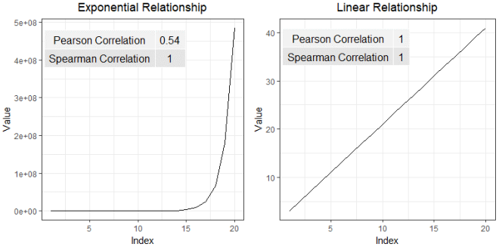
Рисунок 2.1 – Поведінка коефіцієнтів Пірсона і Спірмана для лінійних та нелінійних функцій відношень
Зверніть увагу, що коефіцієнт Спірмена залишається рівним 1 для обох сценаріїв, оскільки співвідношення в обох випадках абсолютно монотонне.
Як приклад сильної кореляції наведемо графіки відносних прибутків акцій AAPL, GOOG та MSFT.(Рисунок 2.2) В свою чергу відношення прибутків ADBE та MSFT яскраво відображують коінтегровність цих двох активів.(Рисунок 2.3)
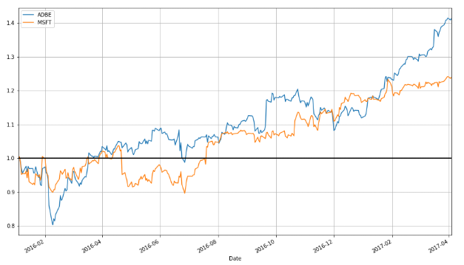
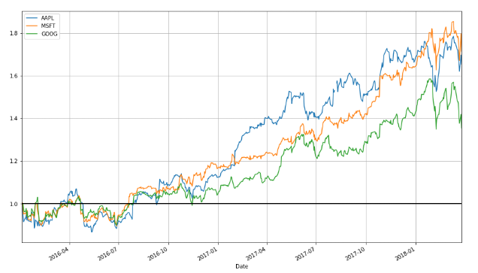 Рисунок 2.2 – Графік трійки акцій з високою кореляцією

Рисунок 2.3 – Графік пари акцій, що коінтегрують
Оскільки основною властивістю, що використовується в стратегіях повернення до середнього є стаціонарність лінійної комбінації цін або прибутків активів, значна увага приділяється статистичним тестам для її дослідження.

2.3 Статистичні тести для дослідження стаціонарності

Найбільш базовою моделлю процесів, що повертаються до середнього є арифметична модель Орнштейна-Уленбека, та її модифікації, на яку ми і будемо спиратися при створенні стратегій у цій роботі пізніше. Якщо часовий ряд цін активу має тенденцію повернення до середнього значення є стаціонарним, то поточний рівень цін може надати нам інформацію про те, яким буде наступний рух ціни: якщо рівень ціни вище середнього, очікується, що в такий рухом буде рух вниз; якщо рівень цін нижче середнього, очікується, що в такий рухом буде рух вгору. Наша модель, а також тест ADF(доповнений тест Дікі-Фуллера) базуються саме на цьому спостереженні.(ADF призначений для перевірки стаціонарності часових рядів)
Також, беззаперечно корисним для побудови моделі була б можливість проаналізувати часовий ряд з метою визначення до якого класу він належить: повернення до середнього, трендингових чи випадкового блукання. Саме це і дозволяє зробити експонента Харста

2.3.1 Перевірка стаціонарності на основі експоненти Харста

Показник Хaрста є популярним в фінансовому товаристві. Він дає міру для довготривалої пам'яті і фрактальності часового ряду. Оскільки він є надійним з декількома припущеннями щодо базової системи, він має широке застосування для аналізу часових рядів. Значення показника Хaрста знаходяться в діапазоні від 0 до 1. На підставі значення показника Хaрста H часовоі ряди можна розділити на три категорії. $H=0,5$ означає ряд з випадковим блуканням. $0<H<0,5$ вказує на стаціонарність та антиперзистентність ряду. (3) $0,5<H<1$ вказує на перзистентність ряду. Антиперзистентний ряд має характеристику «повернення до середнього», що означає, що за підвищенням значення, швидше за все, слідуватиме його зниження, і навпаки. Сила «повернення до середнього» збільшується, коли H наближається до 0,0. Перзистентний ряд посилює тренд, що означає, що напрямок (вгору або вниз у порівнянні з останнім значенням) наступного значення більш ймовірно збігається з поточним значенням. Сила тренду збільшується, коли$H$ наближається до 1,0.
Сам показник$H$ визначається як:

$$Ε\left[\frac{R\left(n\right)}{S\left(n\right)}\right]=Cn^{H}, n⟶∞,$$

Де C=const, R(n) - розмах накопичених відхилень перших n значень від середнього значення ряду, S(n) – стандартне відхилення

2.3.2 Перевірка стаціонарності за допомогою доповненого тесту Дікі-Фуллера

Початкова форма цього статистичного тесту працювала тільки для AR(1) моделей і перевіряла наявність одиничного кореня в характеристичному рінянні $z_{t}=αz_{t-1}+ε_{t}$, де $ε_{t}\sim N(0,σ^{2})$. Нульовою гіпотезою було твердження, що $α=1$, альтернативною – $α<1$. Подальші модифікації розширили область застосування тесту до AR(p), що і називається доповненим тестом Дікі-Фуллера(ADF). В ньому використовується наявність стаціонарності як показник того, що пропорційність наступної зміни в ціні до поточного значення цін існує. Рівняння авторегресії AR(p) представлено як:

$$y_{t}={a_{1}y}_{t-1}+…+{a_{p}y}_{t-p}+ε_{t}, { ε}_{t}\sim N(0,σ^{2})$$

Запишемо модель лінійного лагу порядку p, взявши першу різницеву похідну рівняння вище,:

$${Δy}_{t}=α+βt+{γy}_{t-1}+{δ_{1}Δy}_{t-1}+…+{δ_{p}Δy}_{t-p+1}+ε_{t},$$

$де α-константа, β-коефіцієнт часового тренду,$ ${Δy}_{t}=y_{t}- y_{t-1}.$
Припустимо, що $α=0 та β=0$, тоді модель описує відповідає броунівському рухові. Якщо тільки $β=0$, отримаємо модель броунівського руху з постійним дрейфом. З цього випливає існування трьох варіацій тесту в залежності від включення $α або β$. Надалі вважатимемо$β=0,$через нівелювання щоденними коливаннями ціни коефіцієнту тренду. Отже:

$${Δy}_{t}=α+{γy}_{t-1}+{δ_{1}Δy}_{t-1}+…+{δ_{p}Δy}_{t-p+1}+ε_{t}$$

Перевіряються дві гіпотези:
$Н_{0}: γ=0$ – нульова гіпотеза стверджує про відсутність стаціонарності ряду
$Н_{1}: γ<0$ – альтернативна стверджує, про стаціонарність
За допомогою лінійної регресії будується оцінка коефіцієнта пропорційності $\hat{γ}$. Далі знаходиться значення тестової статистики Дікі-Фуллера за формулою:

${DF}_{τ}={\hat{γ}}/{SE(\hat{γ})}$,

де SE – стандартна помилка для $\hat{γ}$.
Поті це значення порівнюється із критичними значеннями тесту Дікі-Фуллера, які залежать від розміру вибірки, врахування $α або β$, що були попередньо виведені Діком та фуллером за допомогою методу Монте-Карло. Якщо значення статистики менше за критичне значення, то нульова гіпотеза відхиляється, і навпаки.

2.4 Статистичні тести для дослідження коінтеграції

Для перевірки на стаціонарність й насправді краще за все використовувати експоненту Харста або доповнений тест Дікі-ФуллераБ заззначені вище. Проте на практиці переважна більшість цін на окремі акції не є стаціонарними, бо описуються за допомогою броунівського руху. Саме тому виникає потреба в знаходженні коінтеграції портфелей або пар акцій, що у лінійній комбінації утворюють стаціонарний процес, який у подальшому може використовуватися для передбачення. Способи дослідження, що будуть описані нижче дозволяють знаходити коефіцієнт хеджування $β$, для подальшого формування л.к пари, на відміну від тих, що були розглянуті попередньо(де$β$-фіксоване).

2.4.1 Коінтеграційний доповнений тест Дікі-Фуллера(CADF)

Необхідно знайти $a та b такі$, що

$$z_{t}= ax_{t}+by_{t} \sim I\left(0\right),$$

де $z_{t}$ – стаціонарний часовий ряд, $x_{t}$ та $y_{t}$ – коінтегровані часові ряди(нестаціонарні).
Використовуючи попередні терміни запишемо це рівняння як:

$$y_{t}=βx_{t}+z_{t},$$

де $β$ – це коефіцієнт хеджування.
CADF - це відносно проста процедура. Ми беремо вибірку історичних даних для двох активів, а потім виконуємо лінійну регресію між ними, яка дає коефіцієнти регресії α і β, що представляють перетин і нахил відповідно. Термін нахилу допомагає нам визначити, скільки з кожної пари торгувати відносно один одного.
Як тільки коефіцієнт нахилу - коефіцієнт хеджування - буде отримано, ми можемо виконати тест ADF на залишках лінійної регресії, щоб визначити існування стаціонарності і, отже, коінтеграції.

2.4.2 Перевірка коінтеграції за допомогою тесту Йохансена

У цьому розділі ми опишемо математичні основи процедури Йохансена, яка дозволяє нам аналізувати, чи можуть два або більше часових рядів утворювати відносини коінтеграції. В кількісній торгівлі це дозволило б нам сформувати портфель з двох або більше цінних паперів в стратегії торгівлі із середнім реверсією.
Загальна векторна авторегресійна модель аналогічна моделі AR (p), за винятком того, що кожна величина є векторною величиною, а матриці використовуються в якості коефіцієнтів. Загальний вигляд моделі VAR (p) без дрейфу визначається як:
$$Y_{t}=μ+{A_{1}y}_{t-1}+…+{A_{p}y}_{t-p}+ω_{t}.$$

Де $μ$ - векторне середнє значення ряду, $A_{i}$ - матриці коефіцієнтів для кожного лага, а $ω_{t}$ - багатоваріантний гауссовский шумовий член із середнім, що дорівнює нулю.
Після цього ми можемо сформувати модель векторної корекції помилок (VECM), віднімаючи ряди:

${∆Y}_{t}=μ+{Аy}_{t-1}+{Γ_{1}∆y}_{t-1}+…+{Γ_{p}∆y}_{t-p}+ω_{t}$.

Де ${∆Y}_{t}:=y_{t}-y_{t-1}$ – різницевий оператор, $А$ – матриця коефіцієнтів для першого лагу, $Γ_{і}$ – матриці для кожного різницевого лагу. Тест перевіряє ситуацію відсутності коінтеграції, яка виникає, коли матриця $A = 0$ .
Тест Йохансена є більш гнучким, ніж процедура CADF, описана в попередньому пункті, і може перевіряти наявність декількох лінійних комбінацій часових рядів для формування стаціонарних портфелів.
Для досягнення цього проводиться розкладання за власними значеннями. Ранг матриці $A$ задається як $r$, і тест Йохансена послідовно перевіряє, чи рівний цей ранг $r$ нулю або одиниці, до $r = n - 1$, де $n$ - кількість тестованих часових рядів.
Нульова гіпотеза $r = 0$ означає, що коінтеграція взагалі відсутня. Ранг $r>0$ має на увазі коінтегуючі відносини між двома або, можливо, кількома часовими рядами.
Розкладання по власних значеннях призводить до набору власних векторів. Компоненти найбільшого власного вектора мають важливу властивість формування коефіцієнтів лінійної комбінації часових рядів для створення стаціонарного портфеля. Зверніть увагу, як це відрізняється від тесту CADF (часто відомого як процедура Енгла-Грейнджера), де необхідно визначити лінійну комбінацію апріорі за допомогою лінійної регресії і звичайних найменших квадратів (OLS).
У тесті Йохансена значення лінійної комбінації оцінюються як частина тесту, що має на увазі, що з тестом пов'язана менша статистична потужність в порівнянні з CADF. Можна зіткнутися з ситуаціями, коли недостатньо доказів, щоб відкинути нульову гіпотезу про відсутність коінтеграції, незважаючи на те, що CADF пропонує інше

2.5 Застосування випадкового процесу Оренштейна-Уленбека

Процес Орнштейна-Уленбека є дифузним процесом, що був введений в якості моделі швидкості частинки, що проходить броунівський рух. Однак в останні роки процес Орнштейна-Уленбека набирає великої популярності в сфері фінансів як модель процесу волатильності ціни базового активу. Цей процес математично базується на геометричному броунівському рухові та узагальненні ідеї притягуючого або відштовхуючого моменту, взятого з нього. Він визначається за допомогою довільного рівня рівноваги θ і процентним зсувом κ

$$dX\left(t\right)=k\left(θ-X\left(t\right)\right)dt+σdW\left(t\right),$$

де $k-$коефіцієнт "швидкості" повернення до середнього, $k>0$;
$θ-$довгострокове середнє значення процесу;
$σ$ – волатильність процесу,
$W\left(t\right)$ – процес Вінера.
Цей процес є базовим в моделюванні стаціонарних часові ряди з властивістю повернення до середнього. Рівняння вище фактично стверджує, що зміна в ціні за наступний період часу пропорційна різниці між середнім значенням процесу та поточною ціною з додаванням Гаусівського шуму.
Розв’язок цього стохастичного диференціального рівняння отримуємо за допомоги леми Іто до $e^{kt}X(t)$:

$$X\left(t\right)=e^{-kt}x_{0}+θ(1-e^{-kt})+σ\int_{s}^{t}{e^{-k\left(t-u\right)}dW\left(u\right)},$$
$$∀ 0≤s≤t$$

Випадкова величина $X\left(t\right)$ розподілена нормально з наступними моментами:

$$\tilde{μ}=e^{-kt}x_{0}+θ(1-e^{-kt})$$
$$\tilde{σ}=\frac{σ^{2}}{2k}\left(1-e^{-2kt}\right)$$

Коваріація величин$X\left(t\right)$ та $X\left(s\right) визначається як$:
$$cov(X\left(t\right),X\left(s\right))=\frac{σ^{2}}{2k}\left(e^{-k\left(t-s\right)}-e^{-k\left(t+s\right)}\right)$$

Зауваження:
$t⟶∞⟹$ $\tilde{μ}=θ$ та $\tilde{σ}={σ^{2}}/{2k}$.

Однією з найважливіших речей, що знаходиться за допомогою ОУ є «період напіврозпаду» - середній час, за який часовий ряд повертається на половину свого початкового відхилення до середнього значення. Він знаходиться через коефіцієнт $k,$ чия оцінка, в свою чергу є результатом лінійної регресії між $Δх(t)$ та $х(t-1)$.

$$t_{1/2}=\frac{ln(2)}{k}$$

Оскільки для знаходження оцінки $k$, ми можемо використовувати всі значення часового ряду оцінка напіврозпаду має більшу статистичну значимість, ніж оцінка безпосередньо з торгової моделі.
Оптимальним у більшості випадків вважається встановлення розміру вікна рівному періоду напіврозпаду.

2.6 Висновки
В даному розділі було детально розглянуто математичне підґрунтя понять коінтегровності та стаціонарності. Було проведено огляд основних визначень, статистичних тестів для перевірки вищезазначених понять таких як: експонента Харста, доповнений тест Дікі-Фуллера(а також коінтеграційний) та тест Йохансена для. Також було процес Оренштейна-Уленбека, що використовюється для моделювання стаціонарних часових рядів.

РОЗДІЛ 3 АНАЛІЗ ПРОГРАМНОЇ РЕАЛІЗАЦІЇ СТРАТЕГІЙ СТАТИСТИЧНОГО АРБІТРАЖУ

3.1 Вибір платформи та мови програмування

Для проведення моделювання було обрано мову Python, оскільки її універсальність дозволяє працювати з будь-якою операційною системою, а також наявність у публічному доступі цілої низки бібліотек для роботи з фінансовими інструментами, статистичними даними та матрицями. Для розробки програмного продукту були використані бібліотеки такі як: pandas(обробка даних), quandl(інструменти для кількісного трейдингу) та numpy(робота з матрицями).
Програмний продукт складається з декількох jupyter notebook, які представляють реалізації створених алгоритмічних торгових стратегій та їх бектестинг.

3.2 Опис вхідних даних

Обраними історичними даними для бектестингу є ціни двох індексів XLE та USO, де XLE відстежує зважений за ринковою вартістю індекс американських енергетичних компаній в S&P500, а USO складається місячних ф'ючерсних контрактів NYMEX на нафту WTI. Цей вибір, в першу чергу, обумовлено високим рівнем надійності обох активів впродовж років існування, їхньою коінтеграцією, високою ліквідністю та об´ємами торгів.

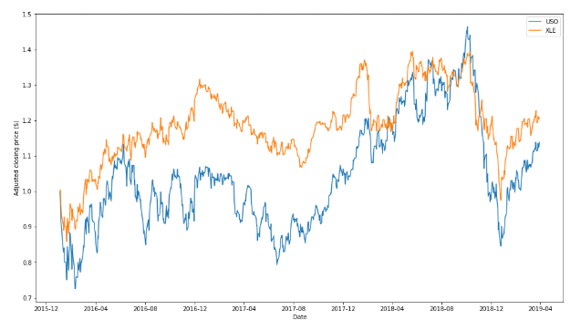
Рисунок 3.1 – Графік цін USO та XLE

3.2.1. Опис обраних історичних даних

Нафтовий фонд США (USO) - це біржовий цінний папір, призначеий для відстеження щоденних коливань цін на легку арабську нафту марки West Texas Intermediate ( "WTI"). USO випускає акції, які можуть бути куплені і продані на NYSE Arca. Інвестиційна мета USO полягає в тому, щоб щоденні зміни в процентному вираженні NAV її акцій відображали щоденні зміни в процентному відношенні спотової ціни на легку солодку сиру нафту поставлену в Кушинг, штат Оклахома, що вимірюється щоденними змінами в ціні базового контракту на нафтові ф'ючерси USO за вирахуванням витрат USO. Тестом USO є ф'ючерсний контракт на сиру нафту в найближчому місяці, що торгується на NYMEX. Якщо ф'ючерсний контракт на найближчий місяць закінчується протягом двох тижнів з моменту закінчення терміну дії, еталонним тестом буде контракт наступного місяця, що близький до строку закінчення дії. Контракт на сиру нафту є легка WTI, солодка сира нафта, що поставляється в Кушинг, штат Оклахома. USO інвестує в основному в наявні ф'ючерсні контракти на сиру нафту та інші ф'ючерсні контракти, пов'язані з нафтою, і може інвестувати в форвардні і свопові контракти. Ці інвестиції будуть забезпечені коштами, їх еквівалентами і борговими зобов'язаннями уряду США зі строком погашення до двох років.
Цільовий сектор SPDR Trust - Фонд обраних секторів SPDR (XLE)- це біржовий фонд, створений State Street Global Advisors. Він управляється SSGA Funds Management і інвестує в публічні фондові ринки США. Фонд інвестує в акції компаній, що працюють в енергетичних секторах, а також в акції компаній з великою капіталізацією. Він прагне відстежити продуктивність індексу енергетичного вибору, використовуючи метод повної реплікації
Обраний сектор енергетики SPDR ETF (XLE) є одним з найпопулярніших енергетичних ETF, оскільки він пропонує інвесторам з високою прибутковістю (3,1%) і схильний до однієї з найбільших світських економічних тенденцій в історії, американському буму сланцевої нафти і газу.

3.2.2 Статистичний аналіз історичних даних

Для проведення попереднього статистичного аналізу та бектестингу було обрано історичні дані цін індексів XLE та USO від першого січня 2016 до тридцятого травня 2019. Дані часові ряди мають додатню кореляцію впродовж цього часового проміжку, але її рівень не є дуже високим - близько 0.68.
За допомогою CADF ми були в змозі з 95% рівнем впевненості відхилити нульову гіпотезу про існування одиничного кореню, більш того p критерію дорівнює 0.02%, що свідчить про високий рівень значущості результату тесту. Після запуску звичайної лінійної регресії отримали коефіцієнт хеджування для отримання лінійної комбінації з властивістю стаціонарності, для подальшої перевірки на коінтеграцію. Значення експоненти Харста рівне 0.23, що підтверджує стаціонарність лінійної комбінації(оскільки воно менше за 0.5 та близьке до 0), а отже і результат коінтеграційного доповненого тесту Дікі-Фуллера. Лінійна комбінація часових рядів цін якою і будуть торгувати змодельовані стратегії зображена на Рис. 3.2.
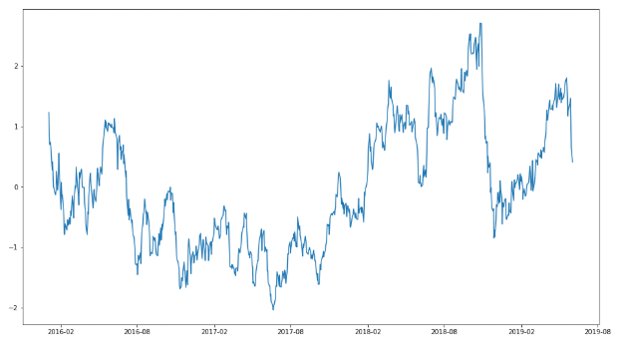
Рисунок 3.2 – Графік стаціонарної лінійної комбінації XLE та USO

3.3 Загальна архітектура програмного продукту

Програмний продукт складається з декількох jupyter notebook, які представляють реалізації створених алгоритмічних торгових стратегій та їх бектестинг.
Вигляд загальної архітектури:
- Отримання даних з Yahoo! Finance та їх попередня обробка
- Тестуванння даних на наявність необхідних властивостей
- Формування стаціонарної лінійної комбінації
- Генерація торгових замовлень згідно з обраною стратегією
- Перевірка обраних торгових замовлень на обраному проміжку часу
- Розрахунок прибутків та втрат
- Застосування критеріїв оцінки прибутковості
Згідно з вищенаведеним планом першою створеною стратегією була алгоритмічна торгова стратегія парного трейдингу. У торгівлі парами, величина, яку ми досліджуємо, - це відстань між двома цінними паперами, від якої ми очікуємо тенденцію повертатися до свого середнього значення. Припустимо, що ми дивимося на дві цінні папери X і Y. Тоді ми займаємо довгу позицію в X і короткоу в Y, коли обидві ближче один до одного, ніж очікувалося, і коротку в X і довгу в Y, коли вони далеко один від одного. Таким чином, ми залишаємося нейтральними до ринку, промисловості та інших зрушень, які змушують X і Y рухатися разом, при цьому заробляючи гроші на своїй різниці, повертаючись до середнього. Ми можемо кількісно визначити "ближче, ніж очікувалося" як різницю, що має z-оцінку менше -1, і "далі, ніж очікувалося" як z-оцінка більше, ніж 1. Z-оцінка обчислюється як:

$$z_{t}=\frac{s_{t}-μ_{t}}{σ_{t}}$$
Де $μ_{t}$ - це середнє значення, $σ_{t}$ - відхилення спреду за часове вікно. Часове вікно, в свою чергу знаходиться за допомогою періоду напіврозпаду, що отримується після використання моделі Орнштейна-Уленбека. Надалі було реалізовано алгоритм знаходження найкращих крайніх значень, що виявились рівними 0 та $-2$.
Друга реалізована стратегія була імплементована аналогічно першій, але на відміну від неї при утворенні лінійної комбінації не використовувався коефіцієнт хеджування. Це було зроблено для того, щоб перевірити на реальних даних корисність коефіцієнту хеджування та його вплив на загальні результати стратегії. Третя стратегія, в свою чергу, базується на наступному принципі: якщо ковзне середнє з коротшим вікном перетинає ковзне середнє з довшим вікном вгорі, це сигнал для купівлі. Якщо він перетинає внизу, то це сигнал для продажу. Замість крайніх значень z-оцінки ми використовуємо мінімальний та максимальний розмір торгового вікна.
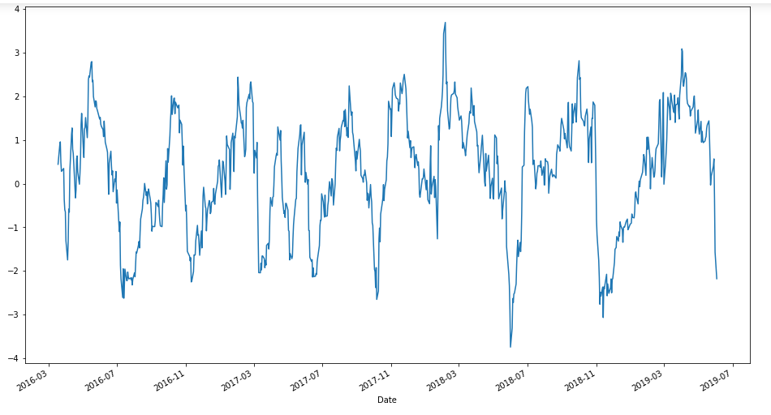
Рисунок 3.3 – Графік часового ряду z-оцінки першої стратегії
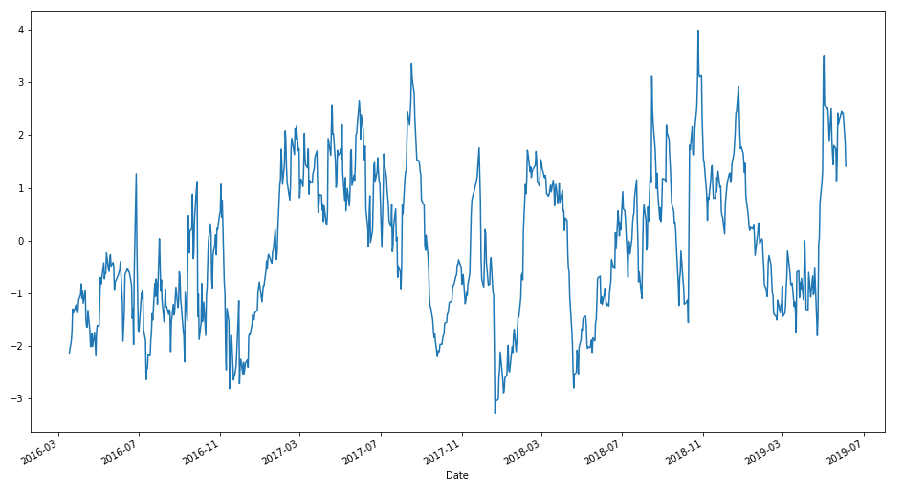
Рисунок 3.4 – Часовий ряд z-оцінки другої стратегії з відсутнім коєфіцієнтом хеджування

3.4 Отримані результати

3.4.1 Результати для парної стратегії з використанням коефіцієнту хеджування

Перша стратегія має показник Шарпа рівний 0.72 на найкращих крайніх значеннях 0 та -2, що вказує на її прибутковість. Також CAGR стратегії дорівнює 3.76%. На рис. 3.5 та рис. 3.6 представлені графіки кумулятивного прибутку та просадок. Максимальне просідання було зафіксовано на відмітці в 7%.
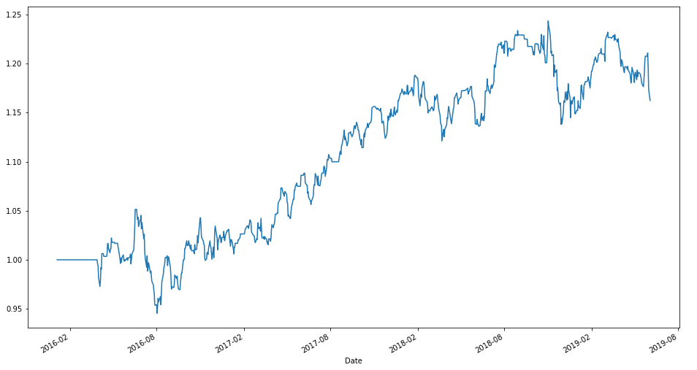
Рисунок 3.5 – Графік кумулятивного прибутку першої стратегії
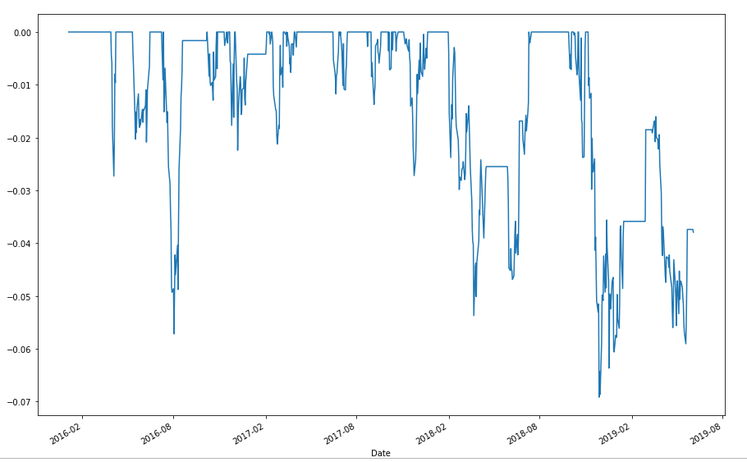
Рисунок 3.6 – Графік просадки першої стратегії

3.4.2 Результати для парної стратегії без використання коефіцієнту хеджування

Крайні значення цієї стратегії співпадають з отриманими у попередній. Показник Шарпа рівний 0.12 на найкращих крайніх значеннях 0 та -2, що вказує на слабку прибутковість цієї моделі, що підтверджує гіпотезу про необхідність коефіцієнту хеджування, CAGR стратегії дорівнює 2.61%. Максимальне просідання спостерігалося на відмітці в 0.07%. Рис. 3.7 та рис. 3.8 зображують графіки кумулятивного прибутку та просадок.
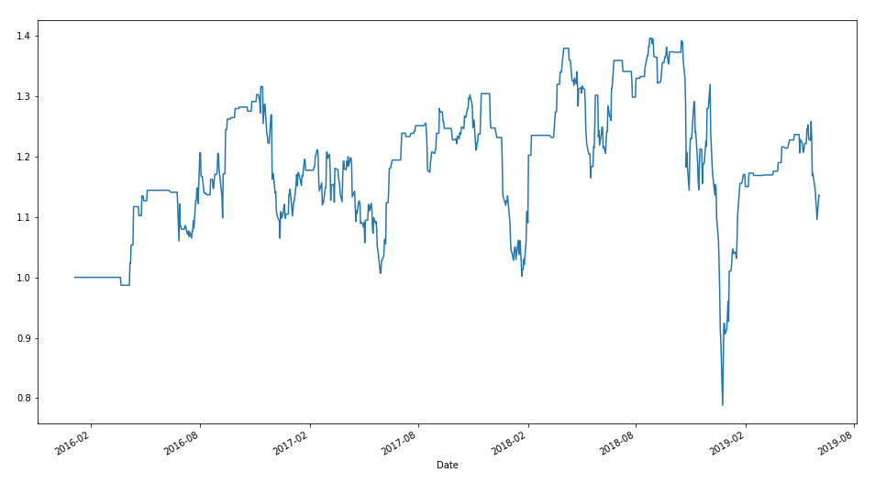

Рисунок 3.7 – Кумулятивний прибуток парної стратегії без використання коефіцієнту хеджування
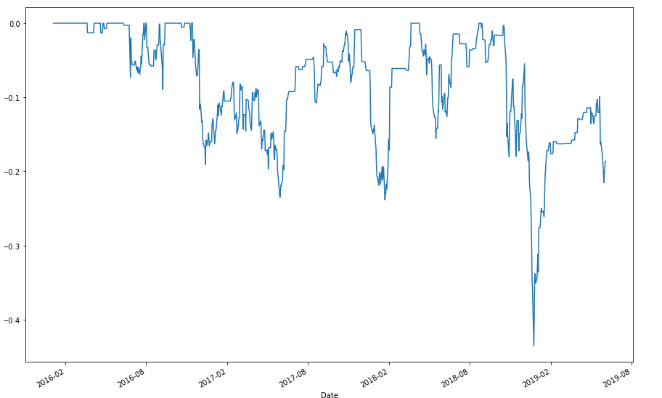

Рисунок 3.8 – Просідання портфеля парної стратегії без використання коефіцієнту хеджування

3.4.3 Результати стратегії z-score з динамічним коефіцієнтом хеджування

Ця стратегія побудована на базі попередніх двох, але визначення сигналу на продаж чи купівлю виконується завдяки крайнім розмірам вікон 90 та 300 днів. Графіки кумулятивного прибутку та просадки представленні на рис. 3.9. та рис. 3.10. Стратегія має CAGR = 5.02 % та коефіцієнт Шарпа 0.96. Максимальне просідання складає -0.09.
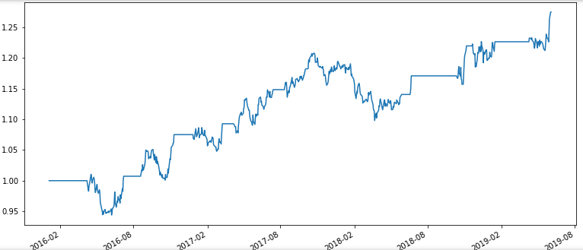Рисунок 3.9 – Кумулятивний прибуток парної стратегії з ковзним вікном 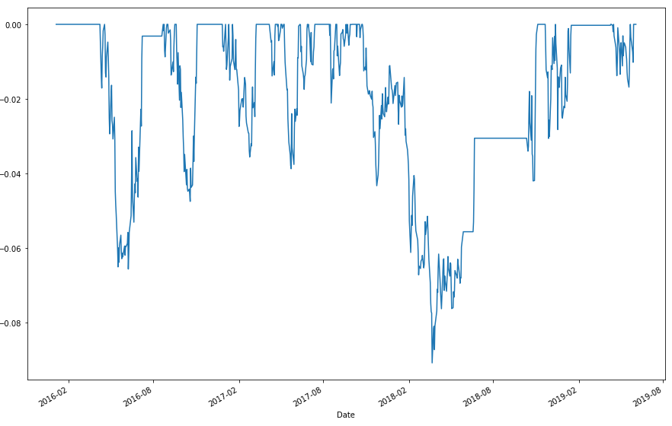
Рисунок 3.10 – Просідання портфеля стратегії парної стратегії з ковзним вікном

3.5 Порівняння результатів

Порівняння перших двох стратегій дає очікуваний результат значного погіршення результатів роботи стратегію та майже нівеляцію впевненності в стабільності прибутку, що відображається коефіцієнтом Шарпа, при відсутності коефіцієнту хеджування як складовой лінійної комбінації, якою ми і торгували. З огляду на нестабільність прибутку другої стратегії її найкраще використовувати на теоретичній перевірці роботи пари цінних паперів у якості пари.
Перша модель показала гарні результати з точки зору надійності прибутку та зростання інвестицій на 20%. Також важливим моментом є значно менше просідання відносно другої стратегії, яке пов’язано з пологістю кумулятивної кривої.
І нарешті найкращі результати має третя стратегія з найвищим коефіцієнтом шарпа та зростанням інвестицій на 25%, при однаково низьких рівнях просідання з першою стратегією.

3.6 Висновки

У цьому розділу був проведений аналіз та розглянуто імплементацію алгоритмічної торгової стратегії з точки зору програмного продукту. Основну увагу було приділено особливостям торгових стратегій повернення до основного значення. З даних досліджень можна зробити висновок, що при підборі пари цінних паперів, що відповідають необхідним критеріям, і проведенню всіх етапів статистичних тестів можна отримати прибуткову стратегію, що може бути використана на реальному фондовому ринку.
В роозділі також описано побудова та тестування на історичних даних трьох стратегій цього типу, показано їх результати роботи. Після аналізу можна зробити висновок що найкраще показує себе модифікація парної стратегії з ковзним вікном. Вона показує досить високу прибутковість та низькі показники ризиковості.

РОЗДІЛ 4 ФУНКЦІОНАЛЬНО-ВАРТІСНИЙ АНАЛІЗ ПРОГРАМНОГО ПРОДУКТУ

У даному розділі проводиться оцінка основних характеристик програмного продукту, призначеного для бектестингу трейдингових моделей. Даний продукт розроблений на мові програмування Python в якості самостійної програми. Програмний продукт в першу чергу призначено для тестування торгових моделей повернення до середнього значення.
Нижче наведено аналіз різних варіантів реалізації модулю з метою вибору оптимального, з огляду при цьому як на економічні фактори, так і на характеристики продукту, що впливають на продуктивність роботи і на його сумісність з апаратним забезпеченням. Для цього було використано апарат функціонально-вартісного аналізу.
Функціонально-вартісний аналіз (ФВА) – це технологія, яка дозволяє оцінити реальну вартість продукту або послуги незалежно від організаційної структури компанії. Як прямі, так і побічні витрати розподіляються по продуктам та послугам у залежності від потрібних на кожному етапі виробництва обсягів ресурсів. Виконані на цих етапах дії у контексті метода ФВА називаються функціями.
Мета ФВА полягає у забезпеченні правильного розподілу ресурсів, виділених на виробництво продукції або надання послуг, на прямі та непрямі витрати. У даному випадку – аналізу функцій програмного продукту й виявлення усіх витрат на реалізацію цих функцій.
Фактично цей метод працює за таким алгоритмом:
- визначається послідовність функцій, необхідних для виробництва продукту. Спочатку – всі можливі, потім вони розподіляються по двом групам: ті, що впливають на вартість продукту і ті, що не впливають. На цьому ж етапі оптимізується сама послідовність скороченням кроків, що не впливають на цінність і відповідно витрат.
- для кожної функції визначаються повні річні витрати й кількість робочих годин.
- для кожної функції на основі оцінок попереднього пункту визначається кількісна характеристика джерел витрат.
- після того, як для кожної функції будуть визначені їх джерела витрат, проводиться кінцевий розрахунок витрат на виробництво продукту.

  - Постановка задачі техніко-економічного аналізу

У роботі застосовується метод ФВА для проведення техніко-економічного аналізу розробки.
Відповідно цьому варто обирати і систему показників якості програмного продукту.
Технічні вимоги до продукту наступні:
- програмний продукт повинен функціонувати на сучасних комп’ютерах з доступом до Інтернету;
- забезпечувати високу швидкість бектестингу на реальних економічних даних;
- забезпечувати високу точність результуючих показників тесту;
- забезпечувати зручність і простоту взаємодії з користувачем програмного забезпечення;
- передбачати мінімальні витрати на впровадження програмного продукту.

    - Обґрунтування функцій програмного продукту

Головна функція F₀ – розробка програмного продукту, який розпізнає стиль картин за вхідними даними у вигляді зображення та виводить конкретний стиль з 70 впроваджених. Виходячи з конкретної мети, можна виділити наступні основні функції ПП:
F₁ – вибір мови програмування;
F₂ – вибір оптимальної бібліотеки бектестингу;
F₃ – постачальник економічних даних.
Кожна з основних функцій може мати декілька варіантів реалізації.
Функція F₁:
а) мова програмування C++;
б) мова програмування Python;
Функція F₂:
а) Zipline;
б) Pandas.
Функція F₃:
а) Quandl;
б) Yahoo finance.

    - Варіанти реалізації основних функцій

Варіанти реалізації основних функцій наведені у морфологічній карті системи (рис. 4.1). На основі цієї карти побудовано позитивно-негативну матрицю варіантів основних функцій (таблиця 4.1).
Рисунок 4.1 – Морфологічна карта
Морфологічна карта відображує всі можливі комбінації варіантів реалізації функцій, які складають повну множину варіантів ПП.
Таблиця 4.1 – Позитивно-негативна матриця
Основні функції | Варіанти реалізації | Переваги | Недоліки
F1 | А | Висока швидкодія, оптимізація під різні платформи | Висока вартість розробки, складність введення нових алгоритмів
F1 | Б | Нижча вартість, відносна легкість проведення експериментів | Низька швидкодія
F2 | А | Кросплатформність, полегшений процес завантаження нових даних | Складність при тестуванні
F2 | Б | Нижча вартість та вища швидкість розробки | Більш вузький функіонал
F3 | А | Велика кількість постачальників даних | Нижча зручність в користуванні
F3 | Б | Зручний інтерфейс отримання даних | Висока вартість розробки та підтримки
На основі аналізу позитивно-негативної матриці робимо висновок, що при розробці програмного продукту деякі варіанти реалізації функцій варто відкинути, тому, що вони не відповідають поставленим перед програмним продуктом задачам. Ці варіанти відзначені у морфологічній карті.
Функція F1:
Оскільки обидві мови можуть бути використані для розробки і пропонують різні переваги, то слід розглянути обидва варіанти.
Функція F2:
Оскільки для даного продукту важливою є швидкість роботи, відкидаємо варіант а).
Функція F3:
Оскільки для даного продукту важливою є універсальність застосування, використаємо варіант б) як єдиний можливий.
Таким чином, будемо розглядати такий варіант реалізації ПП:
- F1б – F2б – F3б
- F1а – F2б – F3б
Для оцінювання якості розглянутих функцій обрана система параметрів, описана нижче.

  - Обґрунтування системи параметрів ПП
    - Опис параметрів

На підставі даних про основні функції, що повинен реалізувати програмний продукт, вимог до нього, визначаються основні параметри виробу, що будуть використані для розрахунку коефіцієнта технічного рівня.
Для того, щоб охарактеризувати програмний продукт, будемо використовувати наступні параметри:
- X1 – швидкодія мови програмування;
- X2 – об’єм пам’яті для коректної роботи програми;
- X3 – час виконання бектестингу;
- X4 – потенційний об’єм програмного коду.
X1: Відображає швидкодію операцій залежно від обраної мови програмування.
X2: Відображає необхідний для збереження та обробки даних об’єм оперативної пам’яті пристрою.
X3: Відображає час, який витрачається на виконання бектестингу конкретного торгового алгоритма.
X4: Показує розмір програмного коду, який необхідно створити розробнику.

    - Кількісна оцінка параметрів

Головна функція F₀ – розробка програмного продукту, який розпізнає стиль картин за вхідними даними у вигляді зображення та виводить конкретний стиль з 70 впроваджених. На підставі даних про основні функції, що повинен реалізувати програмний продукт, вимог до нього, визначаються основні параметри виробу, що будуть використані для розрахунку коефіцієнта технічного рівня. На основі аналізу позитивно-негативної матриці робимо висновок, що при розробці програмного продукту деякі варіанти реалізації функцій варто відкинути, тому, що вони не відповідають поставленим перед програмним продуктом задачам. Гірші, середні і кращі значення параметрів вибираються на основі вимог замовника й умов, що характеризують експлуатацію ПП як показано у табл. 4.2.

Таблиця 4.2 – Основні параметри ПП
Назва  Параметра | Умовні позначення | Одиниці виміру | Значення параметра
Назва  Параметра | Умовні позначення | Одиниці виміру | гірші | середні | кращі
Швидкодія мови програмування | X1 | нс/Оп | 300 | 80 | 1
Об’єм пам’яті для коректної роботи | X2 | Мб | 64 | 32 | 8
Час виконання бектестингу | X3 | мс | 3000 | 1200 | 220
Потенційний об’єм програмного коду | X4 | кількість рядків коду | 2000 | 1300 | 800

За даними таблиці 4.2 будуються графічні характеристики параметрів – рис. 4.2 – рис. 4.5.
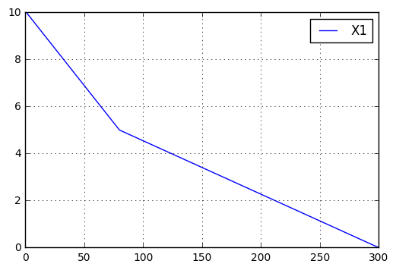
Рисунок 4.2 – Х1, швидкодія мови програмування
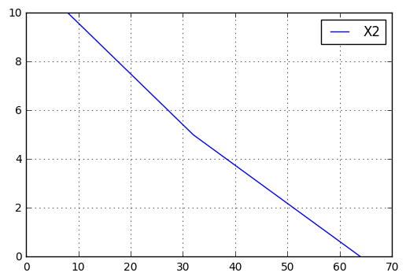
Рисунок 4.3 – Х2, об’єм пам’яті для коректної роботи
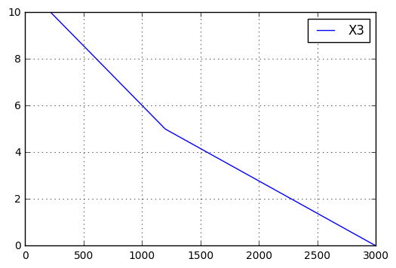
Рисунок 4.4 – Х3, час виконання бектестингу
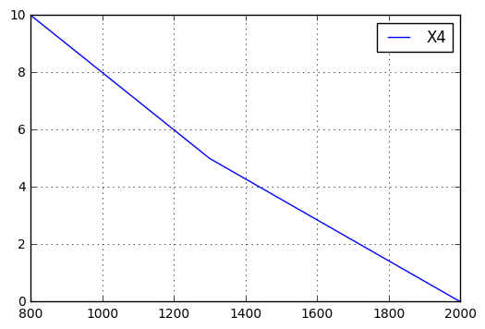
Рисунок 4.5 – Х4, потенційний об’єм програмного коду

    - Аналіз експертного оцінювання параметрів

Після детального обговорення й аналізу кожний експерт оцінює ступінь важливості кожного параметру для конкретно поставленої цілі – розробка програмного продукту, який дає найбільш точні результати при знаходженні параметрів моделей адаптивного прогнозування і обчислення прогнозних значень.
Значимість кожного параметра визначається методом попарного порівняння. Оцінку проводить експертна комісія із 7 людей. Визначення коефіцієнтів значимості передбачає:
- визначення рівня значимості параметра шляхом присвоєння різних рангів;
- перевірку придатності експертних оцінок для подальшого використання;
- визначення оцінки попарного пріоритету параметрів;
- обробку результатів та визначення коефіцієнту значимості.
Результати експертного ранжування наведені у таблиці 4.3.
Таблиця 4.3 – Результати ранжування параметрів
Познач. параметра | Назва параметра | Одиниці виміру | Ранг параметра за оцінкою експерта |  |  |  |  |  |  | Сума рангів R_{i} | Відхи-  лення Δ_{i} | Δ_{i}²
Познач. параметра | Назва параметра | Одиниці виміру | 1 | 2 | 3 | 4 | 5 | 6 | 7 | Сума рангів R_{i} | Відхи-  лення Δ_{i} | Δ_{i}²
X1 | Швидкодія мови програмування | нс/Оп | 3 | 2 | 4 | 2 | 1 | 1 | 2 | 15 | -15,25 | 232,56
X2 | Об’єм пам’яті для коректної роботи | Мб | 3 | 4 | 4 | 3 | 3 | 2 | 3 | 23 | -1,25 | 1,56
X3 | Час виконання бектестингу | Мс | 3 | 4 | 4 | 2 | 4 | 3 | 4 | 22 | 1,75 | 3,06
X4 | Потенційний об’єм програмного коду | к-сть рядків коду | 4 | 4 | 4 | 3 | 4 | 4 | 4 | 39 | 13,25 | 175,56
 | Разом |  | 16 | 17 | 17 | 13 | 13 | 12 | 15 | 104 | 0 | 412,75

Для перевірки степені достовірності експертних оцінок, визначимо наступні параметри:
а) сума рангів кожного з параметрів і загальна сума рангів:

$$R_{i}=\sum_{i=1}^{N}{r_{ij}R_{ij}=\frac{Nn\left(n+1\right)}{2}=104}$$

де N – число експертів, n – кількість параметрів;
б) середня сума рангів:

$$T=\frac{R_{ij}}{n}=26,25.$$

в) відхилення суми рангів кожного параметра від середньої суми рангів:

$$∆_{i}=R_{i}-T$$

Сума відхилень по всім параметрам повинна дорівнювати 0;
г)загальна сума квадратів відхилення:

$$S=\sum_{i=1}^{N}{∆_{i}^{2}=}412,75.$$

Порахуємо коефіцієнт узгодженості:

$$W=\frac{12S}{N^{2}\left(n^{3}-n\right)}=\frac{12⋅412,75}{7^{2}(5^{3}-5)}=1,01>W_{k}=0,67$$

Рангування можна вважати достовірним, тому що знайдений коефіцієнт узгодженості перевищує нормативний, який дорівнює 0,67.
Скориставшись результатами рангування, проведемо попарне порівняння всіх параметрів і результати занесемо у таблицю 4.4.

Таблиця 4.4 – Попарне порівняння параметрів
Параметри | Експерти |  |  |  |  |  |  | Кінцева оцінка | Числове значення
Параметри | 1 | 2 | 3 | 4 | 5 | 6 | 7 | Кінцева оцінка | Числове значення
X1 і X2 | < | > | = | < | = | = | < | < | 0,5
X1 і X3 | < | < | < | > | < | < | < | < | 0,5
X1 і X4 | > | = | > | > | > | > | > | > | 1,5
X2 і X3 | < | < | < | < | < | < | < | < | 0,5
X2 і X4 | > | > | = | > | > | = | > | > | 1,5
X3 і X4 | > | > | < | > | > | > | > | > | 1,5

Числове значення, що визначає ступінь переваги i–го параметра над j–тим, a_{ij} визначається по формулі:

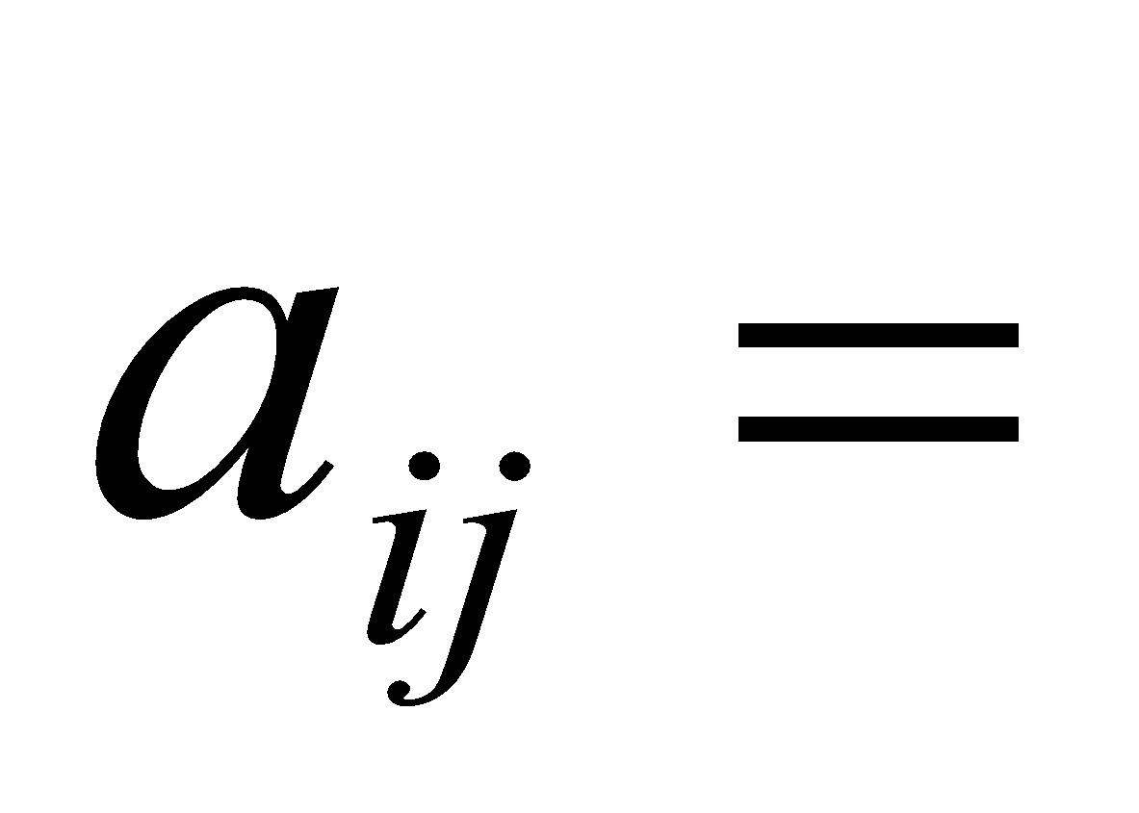
1,5 при Х_{і}>X_{j}
1.0 при Х_{і}= Х_{j}
0.5 при Х_{і}< X_{j}

З отриманих числових оцінок переваги складемо матрицю A=║ a_{ij} ║.
Для кожного параметра зробимо розрахунок вагомості K_{ві} за наступними формулами:

$K_{ві}=\frac{b_{i}}{\sum_{i=1}^{n}{b_{i}}}$, де $b_{i}=\sum_{i=1}^{N}{a_{ij}}$.

Відносні оцінки розраховуються декілька разів доти, поки наступні значення не будуть незначно відрізнятися від попередніх (менше 2%).На другому і наступних кроках відносні оцінки розраховуються за наступними формулами:

$K_{ві}=\frac{b_{i}^{'}}{\sum_{i=1}^{n}{b_{i}^{'}}}\text{,}$ де $b_{i}^{'}=\sum_{i=1}^{N}{a_{ij}b_{j}}$.

Як видно з таблиці 4.5, різниця значень коефіцієнтів вагомості не перевищує 2%, тому більшої кількості ітерацій не потрібно.

Таблиця 4.5 – Розрахунок вагомості параметрів
Параметри$x_{i}$ | Параметри$x_{j}$ |  |  |  | Перша ітер. |  | Друга ітер. |  | Третя ітер
 | Х1 | Х2 | Х3 | Х4 | $$b_{i}$$ | $$K_{ві}$$ | $$b_{i}^{1}$$ | $$K_{ві}^{1}$$ | $$b_{i}^{2}$$ | $$K_{ві}^{2}$$
Х1 | 1,0 | 1,5 | 1,5 | 1,5 | 5,5 | 0,324 | 35,25 | 0,337 | 158 | 0,347
Х2 | 0,5 | 1,0 | 1,5 | 1,5 | 4,5 | 0,301 | 26,25 | 0,292 | 122,25 | 0,273
Х3 | 0,5 | 0,5 | 1,0 | 1,5 | 3,5 | 0,229 | 24,25 | 0,236 | 102 | 0,223
X4 | 0,5 | 1,0 | 0,5 | 0,5 | 2,5 | 0,146 | 16,25 | 0,135 | 62,75 | 0,164
Всього: |  |  |  |  | 16 | 1 | 98 | 1 | 445 | 1

  - Аналіз рівня якості варіантів реалізації функцій

Визначаємо рівень якості кожного варіанту виконання основних функцій окремо.
Абсолютні значення параметрів Х2(об’єм необхідної оперативної пам’яті) та X3 (час обробки зображення) відповідають технічним вимогам умов функціонування даного ПП.
Абсолютне значення параметра Х1 (швидкодія мови програмування) обрано не найгіршим (не максимальним), тобто це значення відповідає або варіанту а) 50 нс/Оп або варіанту б) 1 нс/Оп.
Коефіцієнт технічного рівня для кожного варіанта реалізації ПП розраховується так (таблиця 4.6):

$$K_{K}\left(j\right)=\sum_{i=1}^{n}{K_{\text{в}i,j}B_{i,j}}\text{,}$$

де n – кількість параметрів;$K_{вi}$– коефіцієнт вагомості i–го параметра;В_{i} – оцінка i–го параметра в балах.
Таблиця 4.6 – Розрахунок показників рівня якості варіантів реалізації основних функцій ПП
Основні функції | Варіант реалізації функції | Абсолютне значення параметра | Бальна оцінка параметра | Коефіцієнт вагомості параметра | Коефіцієнт рівня якості
F1(X1) | А | 1200 | 3,8 | 0,305 | 0,774
F2(X2) | А | 32 | 4,2 | 0,343 | 0,962
F3(X3,Х4) | А | 800 | 3,4 | 0,258 | 0,835
F3(X3,Х4) | Б | 100 | 2 | 0,136 | 0,154

За даними з таблиці 4.6 за формулою

$$K_{K}=K_{ТУ}\left[F_{1k}\right]+K_{ТУ}\left[F_{2k}\right]+...+K_{ТУ}\left[F_{zk}\right]\text{,}$$

визначаємо рівень якості кожного з варіантів:
К_{К1} = 0,654 + 0,982 + 0,835 = 2,47
К_{К2} = 0,654 + 0,982 + 0,265 = 1,90
Як видно з розрахунків, кращим є перший варіант, для якого коефіцієнт технічного рівня має найбільше значення.

  - Економічний аналіз варіантів розробки ПП

Для визначення вартості розробки ПП спочатку проведемо розрахунок трудомісткості.
Всі варіанти включають в себе два окремих завдання:
1. Розробка проекту програмного продукту;
2. Розробка програмної оболонки;
Завдання 1 за ступенем новизни відноситься до групи А, завдання 2 – до групи Б. За складністю алгоритми, які використовуються в завданні 1 належать до групи 1; а в завданні 2 – до групи 3.
Для реалізації завдання 1 використовується довідкова інформація, а завдання 2 використовує інформацію у вигляді даних.
Проведемо розрахунок норм часу на розробку та програмування для кожного з завдань.
Проведемо розрахунок норм часу на розробку та програмування для кожного з завдань. Загальна трудомісткість обчислюється як

Т_{О} = Т_{Р}⋅ К_{П}⋅ К_{СК}⋅ К_{М}⋅ К_{СТ}⋅ К_{СТ.М}, (5.1)

де Т_{Р} – трудомісткість розробки ПП;К_{П} – поправочний коефіцієнт; К_{СК} – коефіцієнт на складність вхідної інформації; К_{М} – коефіцієнт рівня мови програмування; К_{СТ} – коефіцієнт використання стандартних модулів і прикладних програм; К_{СТ.М} – коефіцієнт стандартного математичного забезпечення
Для першого завдання, виходячи із норм часу для завдань розрахункового характеру степеню новизни А та групи складності алгоритму 1, трудомісткість дорівнює: Т_{Р} = 90 людино-днів. Поправочний коефіцієнт, який враховує вид нормативно-довідкової інформації для першого завдання: К_{П} = 1.6. Поправочний коефіцієнт, який враховує складність контролю вхідної та вихідної інформації для всіх семи завдань рівний 1: К_{СК} = 1. Оскільки при розробці першого завдання використовуються стандартні модулі, врахуємо це за допомогою коефіцієнта К_{СТ} = 0.8. Тоді, за формулою 5.1, загальна трудомісткість програмування першого завдання дорівнює:

Т₁ = 90⋅1.6⋅0.8 = 112,2 людино-днів.

Проведемо аналогічні розрахунки для подальших завдань.
Для другого завдання (використовується алгоритм третьої групи складності, степінь новизни Б), тобто Т_{Р} = 28 людино-днів, К_{П} = 0.7,К_{СК} = 1,К_{СТ} =0,8:

Т₂ = 28 ⋅ 0,7 ⋅ 0,8 = 15,68 людино-днів.

Складаємо трудомісткість відповідних завдань для кожного з обраних варіантів реалізації програми, щоб отримати їх трудомісткість:

Т_{I} = (112,2 + 15,68 + 4,8 + 15,68) ⋅ 8 = 1186,88 людино-годин;
Т_{II} = (112,2 + 15,68 + 6,91 + 15,68) ⋅ 8 = 1203,76 людино-годин;

Найбільш високу трудомісткість має варіант II.
В розробці бере участь один фінансовий інженер з окладом 18000 грн. Визначимо зарплату за годину за формулою:

$$\text{С}\text{Ч}=\frac{\text{М}}{T_{m}⋅t}грн.\text{,}$$

де М – місячний оклад працівників;$T_{m}$ – кількість робочих днів тиждень;$t$ – кількість робочих годин в день.

$$СЧ=\frac{18000}{1*21*8}=107,143$$

Тоді, розрахуємо заробітну плату за формулою

$\text{С}\text{ЗП}=С_{ч}⋅Т_{i}⋅\text{К}\text{Д}$,

де С_{Ч}– величина погодинної оплати праці програміста;$Т_{i}$ – трудомісткість відповідного завдання; К_{Д} – норматив, який враховує додаткову заробітну плату.
Зарплата розробників становить:

- $С_{ЗП}=107,143∙1186,88∙1,2=152599,06$
- $С_{ЗП}=107,143∙1203,76∙1,2=154769,35$

Відрахування на соціальний внесок становить 22,0%:

- $С_{ВІД}=С_{ЗП}∙0,22=152599,06∙0,22=33571.8$
- $С_{ВІД}=С_{ЗП}∙0,22=154769,35∙0,22=34049.26$

Тепер визначимо витрати на оплату однієї машино-години. (С_{М})
Так як одна ЕОМ обслуговує одного інженера з окладом 18000 грн., з коефіцієнтом зайнятості 0,2 то для однієї машини отримаємо:

С_{Г} = 12⋅M⋅K_{З} = 12 ⋅ 18000⋅ 0,2 = 43200 грн.

З урахуванням додаткової заробітної плати:

С_{ЗП} =С_{Г}⋅ (1+ K_{З}) = 43200 ⋅ (1 + 0.2) = 51840 грн.

Відрахування на соціальний внесок:

С_{ВІД}= С_{ЗП} ⋅ 0.22 = 51840 * 0,22 = 11404,8 грн.

Амортизаційні відрахування розраховуємо при амортизації 25% та вартості ЕОМ – 25000 грн.

С_{А} = К_{ТМ}⋅ K_{А}⋅Ц_{ПР} = 1.15 ⋅ 0.25 ⋅ 25000 = 7187,5 грн.,

де К_{ТМ}– коефіцієнт, який враховує витрати на транспортування та монтаж приладу у користувача; K_{А}– річна норма амортизації; Ц_{ПР}– договірна ціна приладу.
Витрати на ремонт та профілактику розраховуємо як:

С_{Р} = К_{ТМ}⋅Ц_{ПР} ⋅ К_{Р} = 1.15 ⋅ 25000 ⋅ 0.05 = 1437,5 грн.,
де К_{Р}– відсоток витрат на поточні ремонти.

Ефективний годинний фонд часу ПК за рік розраховуємо за формулою:

Т_{ЕФ} =(Д_{К} – Д_{В} – Д_{С} – Д_{Р}) ⋅ t_{З}⋅ К_{В} = (365 – 104 – 8 – 16) ⋅ 8 ⋅ 0.9 = 1706,4 годин,

де Д_{К} – календарна кількість днів у році; Д_{В}, Д_{С} – відповідно кількість вихідних та святкових днів; Д_{Р} – кількість днів планових ремонтів устаткування; t –кількість робочих годин в день; К_{В}– коефіцієнт використання приладу у часі протягом зміни.
Витрати на оплату електроенергії розраховуємо за формулою:

С_{ЕЛ} = Т_{ЕФ}⋅ N_{С}⋅ K_{З}⋅ Ц_{ЕН} = 1706,4 ⋅ 0,27.515 ⋅ 0,78 ⋅ 2,28974= 670,477 грн.,

де N_{С} – середньо-споживча потужність приладу; K_{З}– коефіцієнтом зайнятості приладу; Ц_{ЕН} – тариф за 1 КВт-годин електроенергії.
Накладні витрати розраховуємо за формулою:

С_{Н} = Ц_{ПР}⋅0.67 = 25000 ⋅ 0,67 = 16750 грн.

Тоді, річні експлуатаційні витрати будуть:

С_{ЕКС} =С_{ЗП}+ С_{ВІД}+ С_{А} + С_{Р}+ С_{ЕЛ} + С_{Н}
С_{ЕКС} = 51840 + 11404,8 + 7187,5 + 1437,5 + 670,477 + 16750 = 89290,277 грн.

Собівартість однієї машино-години ЕОМ дорівнюватиме:

С_{М-Г} = С_{ЕКС}/ Т_{ЕФ} = 89290,277 / 1706,4 = 52,327 грн/час.

Оскільки в даному випадку всі роботи, які пов‘язані з розробкою програмного продукту ведуться на ЕОМ, витрати на оплату машинного часу складають:

С_{М} = С_{М-Г} ⋅T
- $C_{M}=52,327∙1186,88=62105,87 грн.$
- $C_{M}=52,327∙1203,76=62989,15 грн.$

Накладні витрати складають 67% від заробітної плати:

С_{Н} = С_{ЗП} ⋅ 0,67
- $С_{Н}=62105,87∙0,67=41610,93 грн.$
- $C_{H}=62989,15∙0,67=42202,73 грн.$

Отже, вартість розробки ПП становить:

С_{ПП} = С_{ЗП}+ С_{ВІД}+ С_{М} +С_{Н}
- $С_{ПП}=152599,06+33571.8+62105,87+41610,933=289887,663 грн.$
- $С_{ПП}=154769,35+34049.26+62989,15+42202,73=294010,49 грн.$

  - Вибір кращого варіанта ПП техніко-економічного рівня

Розрахуємо коефіцієнт техніко-економічного рівня за формулою:

К_{ТЕРj} =К_{Кj} ⁄ С_{Фj},
К_{ТЕР1} = 2,47 / $289887,66$ = 8,5⋅10⁻⁶;
К_{ТЕР2} = 1,90 / $294010,49$= 6,4⋅10⁻⁶;

Як бачимо, найбільш ефективним є перший варіант реалізації програми з коефіцієнтом техніко-економічного рівня К_{ТЕР1}= 8,5⋅10⁻⁶.

  - Висновки до розділу 4

В даному розділі проведено повний функціонально-вартісний аналіз ПП, який було розроблено в рамках дипломного проекту. Процес аналізу можна умовно розділити на дві частини.
В першій з них проведено дослідження ПП з технічної точки зору: було визначено основні функції ПП та сформовано множину варіантів їх реалізації; на основі обчислених значень параметрів, а також експертних оцінок їх важливості було обчислено коефіцієнт технічного рівня, який і дав змогу визначити оптимальну з технічної точки зору альтернативу реалізації функцій ПП.
Другу частину ФВА присвячено вибору із альтернативних варіантів реалізації найбільш економічно обґрунтованого. Порівняння запропонованих варіантів реалізації в рамках даної частини виконувалось за коефіцієнтом ефективності, для обчислення якого були обчислені такі допоміжні параметри, як трудомісткість, витрати на заробітну плату, накладні витрати.
Після виконання функціонально-вартісного аналізу програмного комплексу що розроблюється, можна зробити висновок, що з альтернатив, що залишились після першого відбору двох варіантів виконання програмного комплексу оптимальним є перший варіант реалізації програмного продукту. У нього виявився найкращий показник техніко-економічного рівня якості К_{ТЕР} = 8,5⋅10⁻⁶.
Цей варіант реалізації програмного продукту має такі параметри:
- мова програмування – Python;
- бібліотека бектестингу Pandas;
- постачальник економічних даних Yahoo finance.
Даний варіант виконання програмного комплексу дає користувачу можливість тестувати алгоритмічні стратегії повернення до середнього значення з достатньою точністю та швидкодією і уможливлює велику кількість експериментів під час розробки.

ВИСНОВКИ
У даній дипломній роботі було розглянуто базовані на статистичному арбітражі алгоритмічні торгові стратегії і перевірено їх ефективність шляхом створення декількох стратегій, що базуються на принципі повернення до середнього значення.
Першим кроком для виконяння цієї роботи був огляд теоретичної складової. Було розглянуто основні поняття, пов’язані з алгоритмічною торгівлею, наведено основні типи стратегій, що використовуються на ринку і порівняння стратегій статистичного арбітражу з іншими домінуючими стратегіями на ринку. Проведено огляд математичних понять, що використовується при моделюванні фінансових процесів, а також необхідні критерії для перевірки стаціонарності і коінтеграції часових рядів такі, як: доповнений тест Дікі-Фуллера (ADF), коінтеграційний доповнений тест Дікі-Фуллера (CADF), експонента Харста та тест Йохансена для декількох часових рядів.
Було проведено аналіз процесу створення торгової стратегії, що базується на принципі повернення до середнього значення з використанням пари цінних паперів, вснаслідок чого було програмно реалізовано три стратегії цього роду і проведено їх перевірку на історичних даних. Після порівняння результатів роботи можна зробить висновок, що в разі підбору пари акцій, що буде задовольняти результатам всіх статистичних тестів, що необхідні для створення стратегії повернення до середнього значення, в результаті отримуємо достатньо прибуткову алгоритмічну торгову стратегію с з високим рівнем постійності доходу, що може бути використана на фондовому ринку.
У подальших дослідженнях планується залучити інші типи активів таких як форекс, акції та опціони, а також розширити модель на більш диверсифіковане коінтегруюче портфоліо з імплементацією динамічного ребалансування портфелю.

СПИСОК ВИКОРИСТАНОЇ ЛІТЕРАТУРИ

- Гнеденко Б.В. Курс теории вероятностей / Гнеденко Б.В. М. : Наука. Гл. ред. физ.-мат. лит. 1988. 447 с.
- Clifford A.B., Walter N.T. A Simplified Jump Process for Common Stock Returns. Journal of Financial and Quantitative Analysis. 1983. Vol. 18, issue 01. 53-65 p.
- Feller W. An introduction to probability theory and its applications / Feller W. New York : Wiley, 2968. 509 p.
- Parkinson M. The Extreme Value Method for Estimating the Variance of the Rate of Return. The Journal of Business. 1980. No. 53. 61-65 p.
- Manuel S.E. Probability Generating Function for Discrete Real Valued Random Variables / Manuel S.E. 2004. 17 p.
- Mandelbrot B. The Variation of Certain Speculative Prices. The Journal of Business. 1963. Vol. 36, No. 4. 394-419 p.
- Efron B. and Tibshirani R.J. An Introduction to the Bootstrap / Efron B. and Tibshirani R.J. - London: Chapman & Hall, 1993. 435 р.
- Hoadley B. Asymptotic Properties of Maximum Likelihood Estimators for the Independent not Identically Distributed Case / Hoadley B. // The Annals of Mathematical Statistics. 1971. Vol. 42 No. 6 p. 1977-1991
- Bishop C. M. Pattern recognition and machine learning. New York: Springer Science + Business Media, LLC. 2006. 738
- Andersen T.G., Benzoni L. Stochastic Volatility. CREATES Research Paper. 2010. No. 2010-10.
- Wasserman L. All of Statistics / Wasserman L. New York : Springer, 2004. 442 p.
- Drost F.C., Werker, B.J.M. Closing the GARCH gap: Continuous time GARCH modeling. Other publications TiSEM. Tilburg University, School of Economics and Management, 1996.
- Zhu X. Semi-Supervised Learning. Elsevier: Academic Press Library in Signal Processing, 2014. 10 p.
- Liu R., Di Matteo T., Lux T. True and Apparent Scaling: The Proximity of the Markov-Switching Multifractal Model to Long-Range Dependence. 2007.
- Bachelier L. Théorie de la spéculation. Annales Scientifiques de l’École Normale Supérieure. 1990. Vol. 3 (17). 21–86 p.

ДОДАТОК А ІЛЮСТРАТИВНІ МАТЕРІАЛИ ДЛЯ ДОПОВІДІ








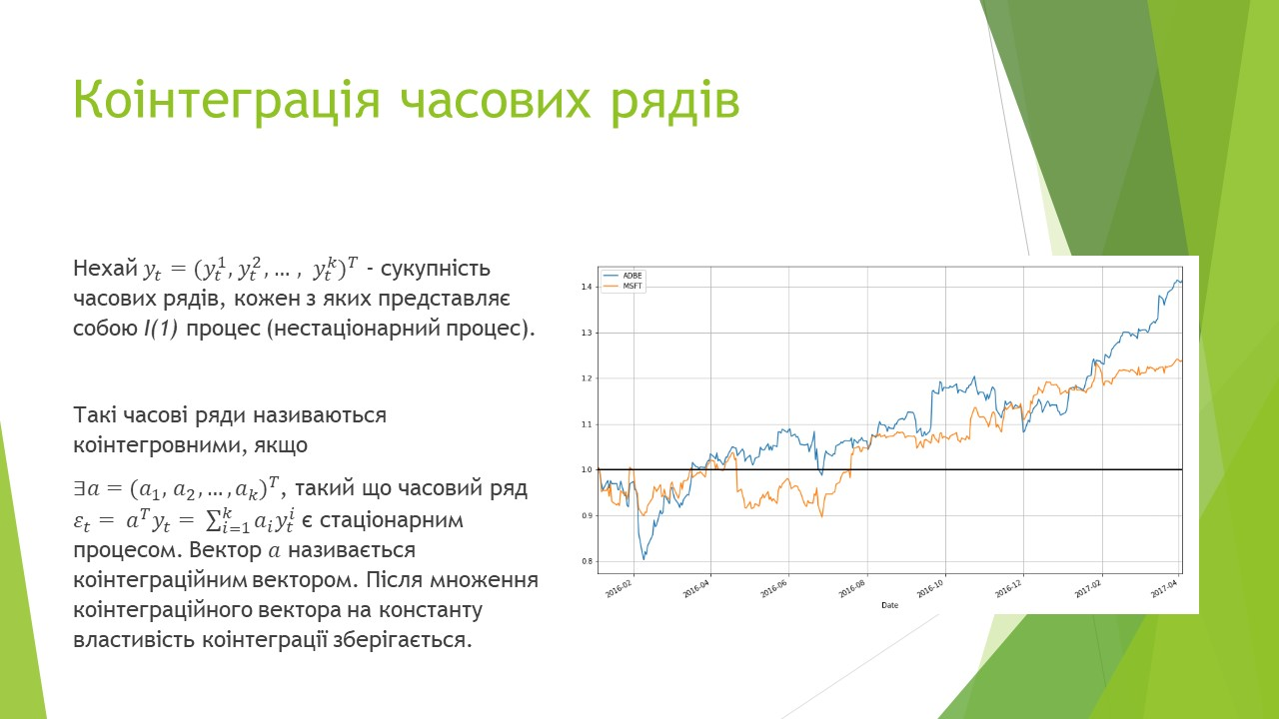

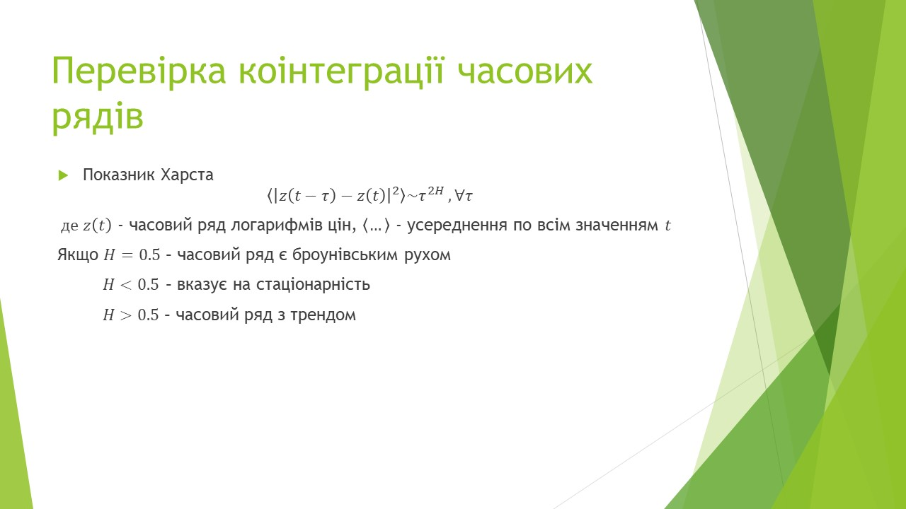



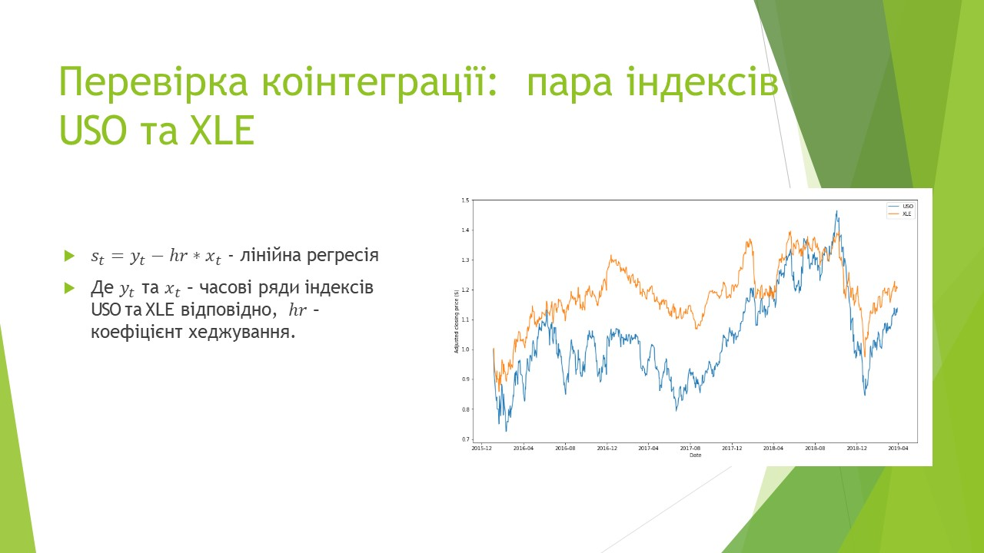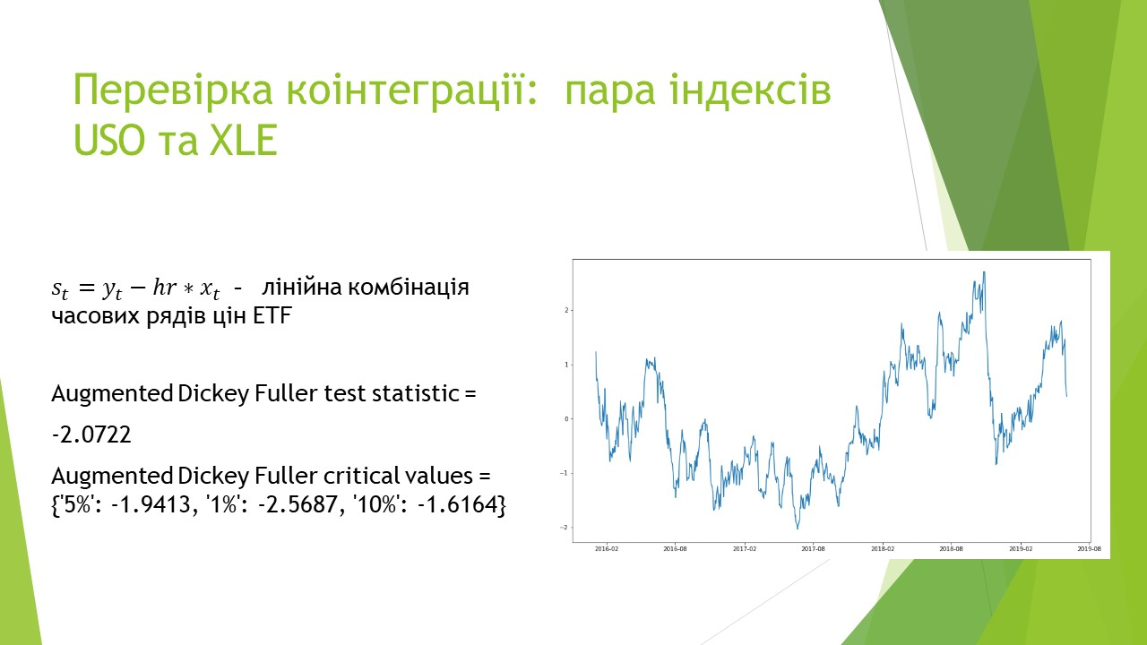
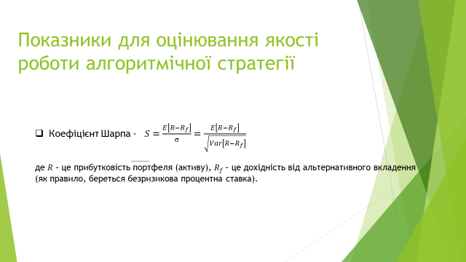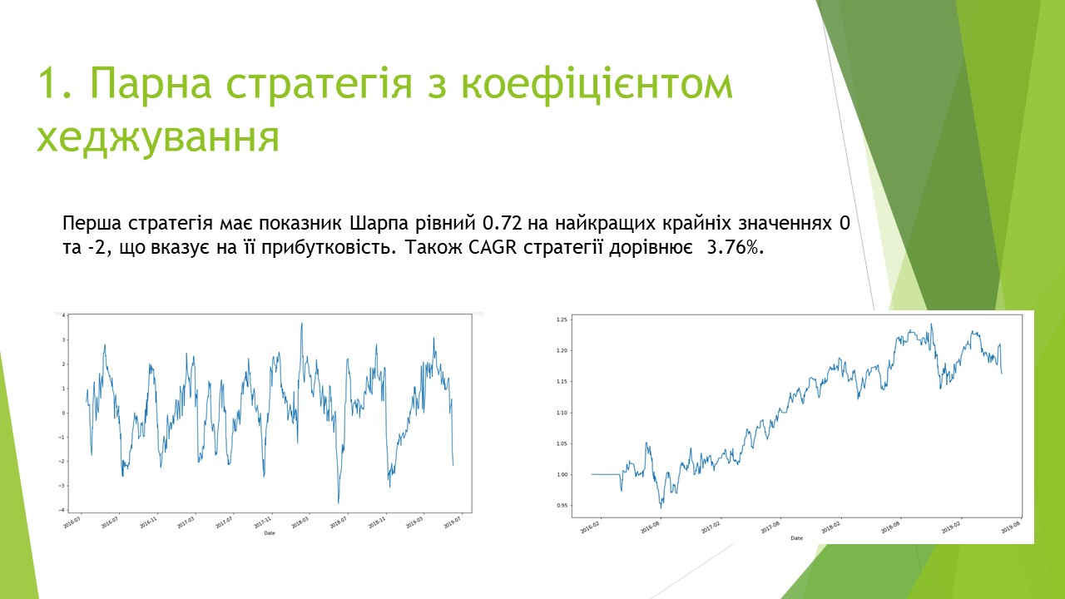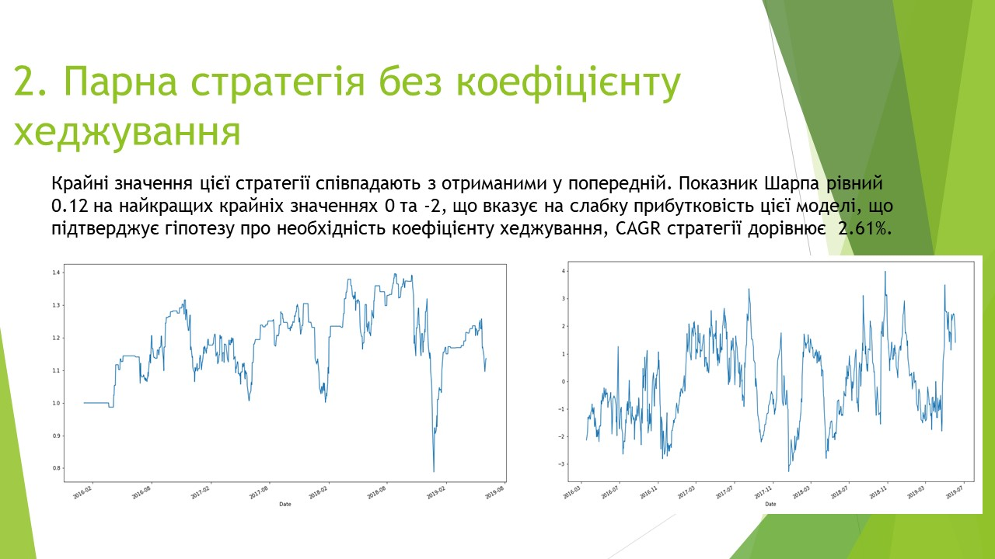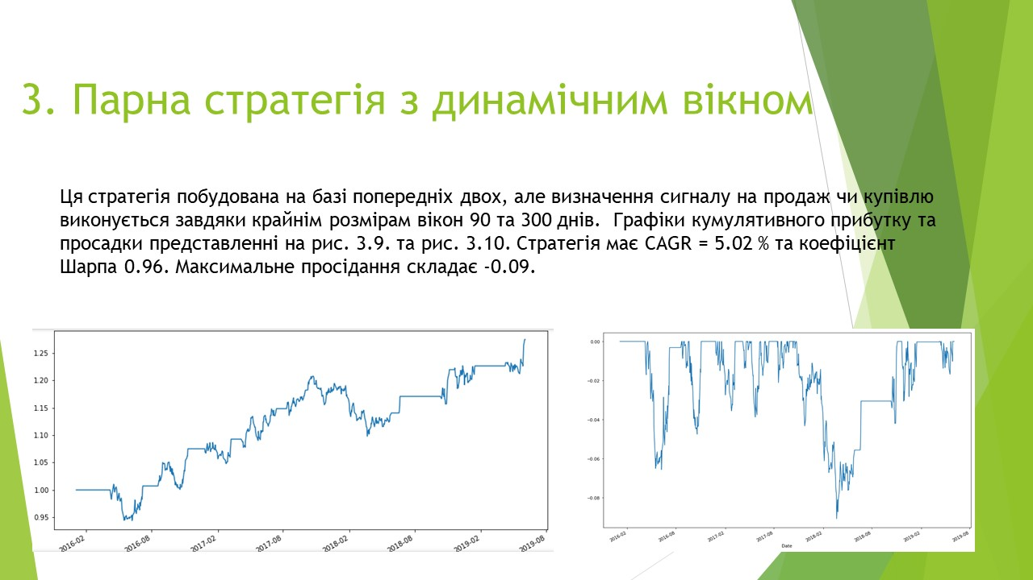

ДОДАТОК Б ЛІСТИНГ ПРОГРАМИ

#import needed modules
from datetime import datetime
from pandas_datareader import data
import pandas as pd
import numpy as np
from numpy import log, polyfit, sqrt, std, subtract
import statsmodels.tsa.stattools as ts
import statsmodels.api as sm
import matplotlib.pyplot as plt
import seaborn as sns
import pprint
import ffn
import pandas_datareader.data as web
from scipy import stats

#choose ticker pairs for our testing
symbList = ['USO','XLE']

start_date = '2016/01/01'
end_date = datetime.now()

#download data from Yahoo Finance
y=data.DataReader(symbList[0], "yahoo", start=start_date, end=end_date)
x=data.DataReader(symbList[1], "yahoo", start=start_date, end=end_date)

#rename column to make it easier to work with later
y.rename(columns={'Adj Close':'price'}, inplace=True)
x.rename(columns={'Adj Close':'price'}, inplace=True)

#make sure DataFrames are the same length
min_date = max(df.dropna().index[0] for df in [y, x])
max_date = min(df.dropna().index[-1] for df in [y, x])

y = y[(y.index>= min_date) & (y.index <= max_date)]
x = x[(x.index >= min_date) & (x.index <= max_date)]
plt.plot(y.price,label=symbList[0])
plt.plot(x.price,label=symbList[1])
plt.ylabel('Price')
plt.xlabel('Time')
plt.legend(bbox_to_anchor=(1.05, 1), loc=2, borderaxespad=0.)
plt.show()
sns.jointplot(y.price, x.price ,color='b')
plt.show()
#run Odinary Least Squares regression to find hedge ratio
#and then create spread series
df1 = pd.DataFrame({'y':y['price'],'x':x['price']})
est = sm.OLS(df1.y,df1.x)
est = est.fit()
df1['hr'] = -est.params[0]
df1['spread'] = df1.y + (df1.x * df1.hr)
#adding just simple spread as an alternative
df1['spread2'] = df1.y - df1.x
#plot for the first spread
plt.plot(df1.spread)
plt.show()
#also for the second spread
plt.plot(df1.spread2)
plt.show()
#This also can be run for two tests, not hard to do

cadf = ts.adfuller(df1.spread)
print ('Augmented Dickey Fuller test statistic =',cadf[0])
print ('Augmented Dickey Fuller p-value =',cadf[1])
print ('Augmented Dickey Fuller 1%, 5% and 10% test statistics =',cadf[4])
def hurst(ts):
"""Returns the Hurst Exponent of the time series vector ts"""
# Create the range of lag values
lags = range(2, 100)

# Calculate the array of the variances of the lagged differences
tau = [sqrt(std(subtract(ts[lag:], ts[:-lag]))) for lag in lags]

# Use a linear fit to estimate the Hurst Exponent
poly = polyfit(log(lags), log(tau), 1)

# Return the Hurst exponent from the polyfit output
return poly[0]*2.0
#Run OLS regression on spread series and lagged version of itself
spread_lag = df1.spread.shift(1)
spread_lag.ix[0] = spread_lag.ix[1]
spread_ret = df1.spread - spread_lag
spread_ret.ix[0] = spread_ret.ix[1]
spread_lag2 = sm.add_constant(spread_lag)

model = sm.OLS(spread_ret,spread_lag2)
res = model.fit()

halflife = int(round(-np.log(2) / res.params[1],0))

print ('Halflife = ',halflife)
meanSpread = df1.spread.rolling(window=halflife).mean()
stdSpread = df1.spread.rolling(window=halflife).std()

df1['zScore'] = (df1.spread-meanSpread)/stdSpread

df1['zScore'].plot()
#Same values for the simple spread
meanSpread2 = df1.spread2.rolling(window=halflife).mean()
stdSpread2 = df1.spread2.rolling(window=halflife).std()

df1['zScore2'] = (df1.spread2-meanSpread2)/stdSpread2

df1['zScore2'].plot()
#Now let's test doifferent pairs of entry and exit z-scores here.

scores = [(-2,0),(-3,-1),(-2,0),(-1,1),(0,2),(1,3),(-3,-2),(-2,-1),(-1,0),(0,1),(1,2),(2,3),(-2,0)]
results = []

#making a clone of data
deep = df1.copy()

# RESULT FOR Z-SCORE WITH HEDGE COEF
for pair in scores:
df1 = deep.copy()
entryZscore = pair[1]
exitZscore = pair[0]
#set up num units long
df1['long entry'] = ((df1.zScore < - entryZscore) & ( df1.zScore.shift(1) > - entryZscore))
df1['long exit'] = ((df1.zScore > - exitZscore) & (df1.zScore.shift(1) < - exitZscore))
df1['num units long'] = np.nan
df1.loc[df1['long entry'],'num units long'] = 1
df1.loc[df1['long exit'],'num units long'] = 0
df1['num units long'][0] = 0
df1['num units long'] = df1['num units long'].fillna(method='pad')

#set up num units short
df1['short entry'] = ((df1.zScore > entryZscore) & ( df1.zScore.shift(1) < entryZscore))
df1['short exit'] = ((df1.zScore < exitZscore) & (df1.zScore.shift(1) > exitZscore))
df1.loc[df1['short entry'],'num units short'] = -1
df1.loc[df1['short exit'],'num units short'] = 0
df1['num units short'][0] = 0
df1['num units short'] = df1['num units short'].fillna(method='pad')

df1['numUnits'] = df1['num units long'] + df1['num units short']
df1['spread pct ch'] = (df1['spread'] - df1['spread'].shift(1)) / ((df1['x'] * abs(df1['hr'])) + df1['y'])
df1['port rets'] = df1['spread pct ch'] * df1['numUnits'].shift(1)

df1['cum rets'] = df1['port rets'].cumsum()
df1['cum rets'] = df1['cum rets'] + 1

plt.plot(df1['cum rets'])
print('############################################################')
print('Results for pair', pair)
plt.show()

sharpe = ((df1['port rets'].mean() / df1['port rets'].std()) * sqrt(252))

start_val = 1
end_val = df1['cum rets'].iat[-1]

start_date = df1.iloc[0].name
end_date = df1.iloc[-1].name
days = (end_date - start_date).days

CAGR = round(((float(end_val) / float(start_val)) ** (252.0/days)) - 1,4)

print ("CAGR = {}%".format(CAGR*100))
print ("Sharpe Ratio = {}".format(round(sharpe,2)))
# RESULT FOR SIMPLE Z-SCORE
for pair in scores:
df1 = deep.copy()
entryZscore = pair[1]
exitZscore = pair[0]
#set up num units long
df1['long entry2'] = ((df1.zScore2 < - entryZscore) & ( df1.zScore2.shift(1) > - entryZscore))
df1['long exit2'] = ((df1.zScore2 > - exitZscore) & (df1.zScore2.shift(1) < - exitZscore))
df1['num units long2'] = np.nan
df1.loc[df1['long entry2'],'num units long2'] = 1
df1.loc[df1['long exit2'],'num units long2'] = 0
df1['num units long2'][0] = 0
df1['num units long2'] = df1['num units long2'].fillna(method='pad')

#set up num units short
df1['short entry2'] = ((df1.zScore2 > entryZscore) & ( df1.zScore2.shift(1) < entryZscore))
df1['short exit2'] = ((df1.zScore2 < exitZscore) & (df1.zScore2.shift(1) > exitZscore))
df1.loc[df1['short entry2'],'num units short2'] = -1
df1.loc[df1['short exit2'],'num units short2'] = 0
df1['num units short2'][0] = 0
df1['num units short2'] = df1['num units short2'].fillna(method='pad')

df1['numUnits2'] = df1['num units long2'] + df1['num units short2']
df1['spread pct ch2'] = (df1['spread2'] - df1['spread2'].shift(1)) / ((df1['x'] * abs(df1['hr'])) + df1['y'])
df1['port rets2'] = df1['spread pct ch2'] * df1['numUnits2'].shift(1)

df1['cum rets2'] = df1['port rets2'].cumsum()
df1['cum rets2'] = df1['cum rets2'] + 1

plt.plot(df1['cum rets2'])
print('############################################################')
print('Results for pair', pair)
plt.show()

sharpe = ((df1['port rets2'].mean() / df1['port rets2'].std()) * sqrt(252))

start_val = 1
end_val = df1['cum rets2'].iat[-1]

start_date = df1.iloc[0].name
end_date = df1.iloc[-1].name
days = (end_date - start_date).days

CAGR = round(((float(end_val) / float(start_val)) ** (252.0/days)) - 1,4)

print ("CAGR = {}%".format(CAGR*100))
print ("Sharpe Ratio = {}".format(round(sharpe,2)))
#Computing moving averages on the z-Score

#MA values
values = [(50,200),(50,90),(20,90),(20,200),(90,300),(90,300)]

# Z-TEST MA CROSSINGS
for pair in values:
df1 = deep.copy()

ma1 = pair[0]
ma2 = pair[1]

df1['ma1'] = df1.zScore.rolling(window=ma1).mean()
df1['ma2'] = df1.zScore.rolling(window=ma2).mean()
#set up num units long
df1['long entry'] = ((df1.ma1 < df1.ma2) & ( df1.ma1.shift(2) > df1.ma2.shift(1)))
df1['long exit'] = ((df1.ma1 > df1.ma2) & ( df1.ma1.shift(2) < df1.ma2.shift(1)))
df1['num units long'] = np.nan
df1.loc[df1['long entry'],'num units long'] = 1
df1.loc[df1['long exit'],'num units long'] = 0
df1['num units long'][0] = 0
df1['num units long'] = df1['num units long'].fillna(method='pad')

